**NOMBRE:**

Instructivo – Orquestación de microservicios con Apache Camel.

**INTRODUCCIÓN:**

Bajo el modelo de arquitectura del programa MANDELA la capa core de las aplicaciones se desarrollan bajo el modelo de servicios y microservicios.

Este instructivo contempla los pasos necesarios para realizar una orquestación básica de microservicios haciendo uso de Apache Camel de acuerdo al ***Estándar Diseño y Desarrollo de Microservicios - Programa Mandela*** ” el cual se encuentra publicado en el sitio de la [**Comunidad de Expertos**](http://comunidades.bancolombia.corp/Expertos/Paginas/Inicio.aspx), en la sección [“Estándares de Desarrollo”.](http://comunidades.bancolombia.corp/Expertos/Instructivos%20Desarrollo/Forms/AllItems.aspx)

**PALABRAS CLAVES:**

**Microservicio**: Estilo de arquitectura que se orienta a desarrollar una aplicación en un conjunto de pequeños servicios, cada uno corriendo en su propio proceso y comunicándose con mecanismos livianos, comúnmente HTTP vía servicios Rest API. Estos servicios son construidos alrededor de capacidades de negocio, son desacoplados y desplegables independientemente. Desde el punto de vista de implementación los microservicios son proyectos Spring Boot puros que abstraen el modelo de datos.

**Servicio**: Composición de dos o más microservicios, son los que exponen las API Rest a los consumidores externos de la aplicación. Desde el punto de vista de implementación los servicios son proyectos Spring Boot con Camel que orquestan los flujos de las llamadas a los microservicios.

**Orquestación**: Control y visibilidad en la interacción de microservicios. La orquestación permite diseñar procesos de negocio ejecutables que pueden interactuar (a nivel de mensaje) tanto con software interno como externo.

**Apache Camel:** Framework de integración open source, basado en Java, que implementa patrones de integración empresariales.

**Spring Boot:** Framework open source basado en Java que permite crear fácilmente aplicaciones stand alone, autocontenidas que corren en su propio proceso.

**Json API**: Especificación que define el formato de la estructura de los mensajes Json, que definen los contratos de los servicios Rest.

**EN ESTE INSTRUCTIVO USAREMOS:**

* STS - Spring Tool Suite
* Gradle
* Apache Camel

**DESARROLLO DEL INSTRUCTIVO:**

Este instructivo detalla el paso a paso para construir un servicio que implemente una orquestación básica de microservicios con Apache Camel bajo el estándar definido para Mandela. En el instructivo desarrollaremos los siguientes temas:

* Conceptos Apache Camel
  + Rutas
  + Endpoints
  + Productores
  + Consumidores
  + Componentes
  + Mensajes
  + Processors
* Rutas Cliente
  + Consumir servicios REST (HTTP4)
  + Headers
  + Generación de Http Request Body (Json API) con Freemarker
  + Parsear Http Response con Jackson
  + Agregar lógica de negocio (Processors)
  + Tolerancia a fallas con Hystrix
* Rutas Transacción (Orquestador)
  + Invocación a rutas (direct)
  + Mantener información entre rutas (Exchange Properties)
  + Generar respuestas Json API con Freemarker
  + Patrones de integración para orquestar rutas
    - Enrutamiento de mensajes (Choice)
    - Asincronismo (Seda)
    - Paralelismo (Multicast)

Durante el desarrollo del instructivo trabajaremos con el siguiente ejemplo para la construcción de un servicio que implemente una orquestación básica de microservicios con Camel:

* Se requiere construir un servicio que dé respuesta al enigma de *“¿Como poner una jirafa en un refrigerador?”.*
* Como información de entrada el servicio debe recibir la pregunta o el enigma: *“¿Como poner una jirafa en un refrigerador?”.*
* *Se tendrá un microservicio para consultar cada uno de los pasos que dan respuesta al enigma.*
* *El microservicio recibirá el número del paso y entregará en la respuesta la descripción del paso correspondiente.*
* *Desde el servicio se implementará la orquestación para invocar el microservicio y obtener cada uno de los 3 pasos.*
* El servicio debe entregar en la respuesta los 3 pasos necesarios para resolver el enigma: *“Paso 1: Abrir el refrigerador - Paso 2: Poner la jirafa adentro – Paso 3: Cerrar la puerta”.*

*Diseño conceptual del servicio*

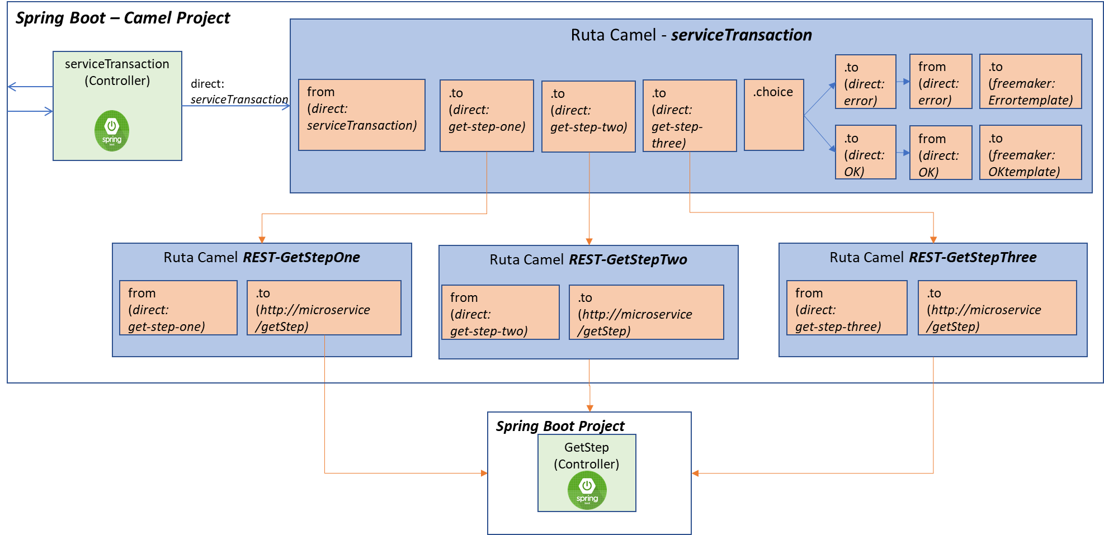

Request del Servicio:

{    
   **"data"**:[    
      {    
         **"header"**:{    
            **"id"**:"12345",  
            **"type"**:"TestGiraffeRefrigerator"  
         },  
         **"enigma"**:"How to put a giraffe into a refrigerator?"  
      }  
   ]  
}

Donde:

* **data**: es el atributo principal y consiste en un array de elementos
* **header**: define los identificadores únicos del servicio, **id** debe ser un identificador único de la transacción y **type** define el tipo de entidad que se está procesando
* **enigma**: define la pregunta o el enigma a responder por el servicio.

Response exitoso del servicio:

{    
   **"data"**:[    
      {    
         **"header"**:{    
            **"id"**:"12345",  
            **"type"**:"TestGiraffeRefrigerator"  
         },  
         **"answer"**:"Step1: Open the regrigerator -  Step2: Put the giraffe in - Step3: Close de door"  
      }  
   ]  
}

Donde:

* **data**: es el atributo principal y consiste en un array de elementos
* **header**: define los identificadores únicos del servicio, **id** debe ser un identificador único de la transacción y **type** define el tipo de entidad que se está procesando
* **answer**: define los pasos que dan respuesta al enigma.

Request del microservicio:

{    
   **"data"**:[    
      {    
         **"header"**:{    
            **"id"**:"12345",  
            **"type"**:"StepsGiraffeRefrigerator"  
         },  
         **"step"**:"1"  
      }  
   ]  
}

Donde:

* **data**: es el atributo principal y consiste de un array de elementos
* **header**: define los identificadores únicos del servicio, **id** debe ser un identificador único de la transacción y **type** define el tipo de entidad que se está procesando
* **step**: Número del paso a consultar.

Response exitoso del microservicio:

{    
   **"data"**:[    
      {    
         **"header"**:{    
            **"id"**:"12345",  
            **"type"**:"StepsGiraffeRefrigerator"  
         },  
         **"step"**:"1",  
         **"stepDescription"**:"Open the regrigerator"  
      }  
   ]  
}

Donde:

* **data**: es el atributo principal y consiste de un array de elementos
* **header**: define los identificadores únicos del servicio, **id** debe ser un identificador único de la transacción y **type** define el tipo de entidad que se está procesando
* **step**: Número del paso consultado.
* **stepDescription:** Descripción del paso consultado.

Response error servicio/microservicio:

{    
   **"errors"**:[    
      {    
         **"code"**:"code",  
         **"detail"**:"detail",  
         **"id"**:"id",  
         **"source"**:"source",  
         **"status"**:"status",  
         **"title"**:"title"  
      }  
   ]  
}

Donde:

* **code**: es el código de identifica el mensaje de error
* **detail**: descripción detallada del mensaje de error.
* **id**: identificador único de la transacción.
* **source**: path del servicio que se está consumiendo.
* **status**: código de respuesta HTTP.
* **title**: descripción corta del error.
* **CONCEPTOS APACHE CAMEL**

Apache Camel es un framework open source diseñado para hacer que las integraciones en los sistemas sean simples y fáciles. Permite integrar varios sistemas utilizando la misma API, proporcionando soporte para múltiples protocolos y tipos de datos.

* + **Rutas**: Las rutas son por definición el componente core de Camel. La forma más sencilla de definir una ruta es como una cadena de procesos.
  + **Mensajes:** Contiene datos que se transfieren a una ruta. Cada mensaje tiene un identificador único y está construido a partir de un body, encabezados y propiedades.
  + **Exchange**: Es el contenedor de un mensaje.
  + **Endpoints:** Es una interfaz que permite a un sistema enviar o recibir mensajes. Por ejemplo, un servicio REST, un servidor FTP, una cola de mensajes (MQ).
  + **Consumidores:** Es el Endpoint con el que comienza una ruta, consume un mensaje de un sistema y lo lleva al Exchange inicial.
  + **Productores:** Los productores, por otro lado, envían mensajes a sistemas externos, es el endpoint con el que finaliza una ruta.
  + **Componentes:** Proveen a los Endpoint una interfaz para diferentes tecnologías utilizando el mismo enfoque y sintaxis. Algunos de los componentes que ofrece camel para comunicación con sistemas externos son FTP, REST, Rabbit MQ, Web Services SOAP, entre otros.
  + **Processors:** Es una interfaz Java simple que se usa para agregar lógica de integración personalizada a una ruta. Contiene un único método utilizado para realizar una lógica de negocio personalizada sobre un mensaje recibido por un consumidor.

*Representación gráfica conceptos Apache Camel*

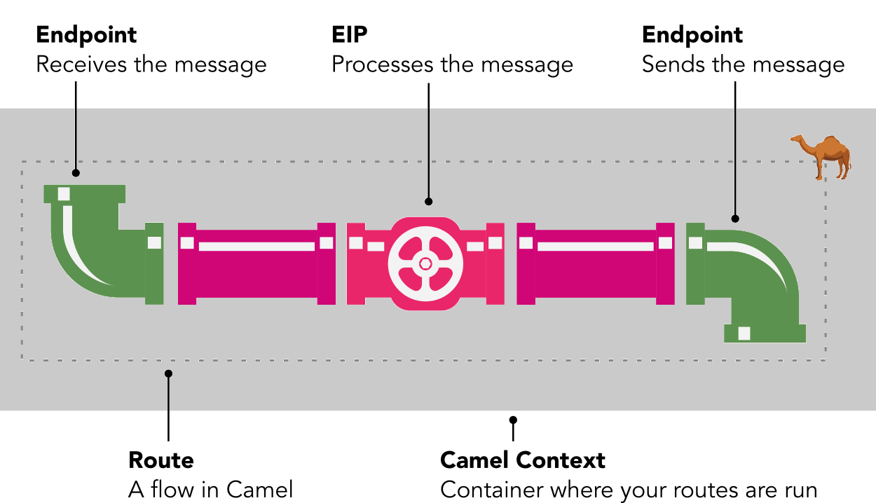

* **PRE-REQUISITOS**

Como pre-requisto debemos generar el proyecto base para el servicio y el microservicio de acuerdo a la mensajería anteriormente descrita.

*[<<Instructivo para generar proyecto base>>](http://vsc.bancolombia.corp/vsti/GestionConocimiento/Biblioteca%20de%20Conocimientos/CANALES%20Y%20TARJETAS/Canales%20Digitales/Instructivo%20-%20Generar%20Proyecto%20Base%20Springboot%20Especificaci%C3%B3n%20Open%20API.docx)*

Importar/construir el microservicio que expondrá la consulta de los pasos. Este microservicio implementa la siguiente lógica.

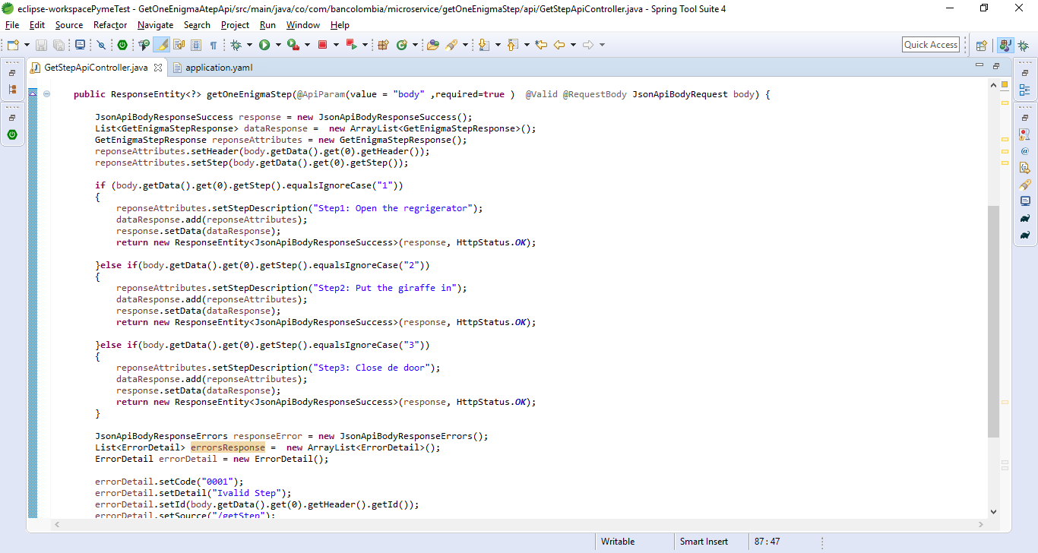

El código fuente está disponible en el siguiente repositorio de GitHub:

<https://github.com/juangupta/Camel-tutorial---Microservice-Example>

El primer paso para la construcción del servicio es generar el proyecto base de acuerdo a la definición de mensajería propuesta y al *[<<Instructivo para generar proyecto base>>](http://vsc.bancolombia.corp/vsti/GestionConocimiento/Biblioteca%20de%20Conocimientos/CANALES%20Y%20TARJETAS/Canales%20Digitales/Instructivo%20-%20Generar%20Proyecto%20Base%20Springboot%20Especificaci%C3%B3n%20Open%20API.docx)*

Después de generar el proyecto base del **Servicio** debemos adicionar las dependencias de camel en el build.gradle

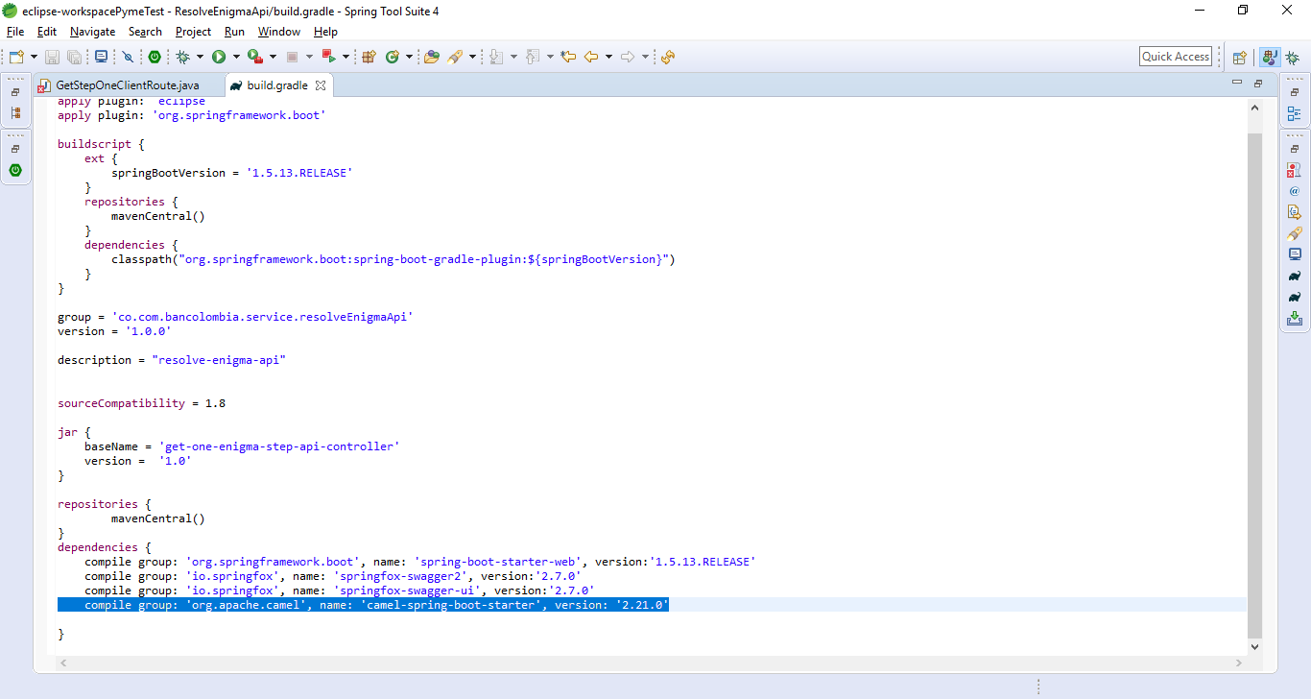

* **RUTAS CLIENTE**

Comenzaremos con la construcción de las rutas cliente, que deberán invocar el microservicio para consultar los pasos.

* + **Consumir servicios REST (HTTP4)**
* El primer paso es construir la clase donde implementaremos el consumo del microservicio para consultar los pasos. Comenzaremos con la consulta del paso uno, una vez tengamos la consulta del paso uno completada la replicaremos para los pasos 2 y 3. Para esto debemos crear el paquete *routes* que contendrá todaslas rutas camel del servicio.

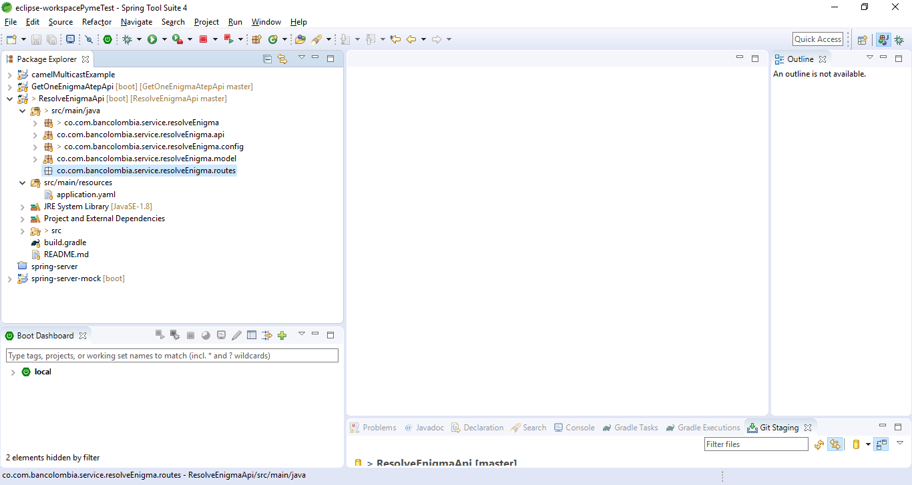

* Creamos la ruta cliente para obtener el paso 1, esta clase debe extender de la clase *RouteBuilder* de Camel y debe implementar el método *configure.* Adicionalmente se debe agregar la anotación *@Component* para que la ruta sea detectada por el contexto de spring.

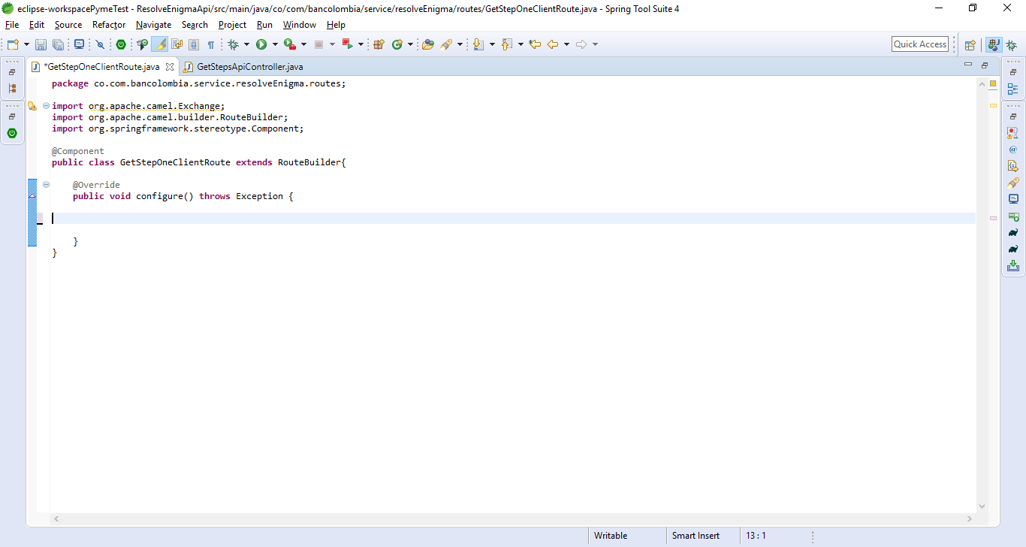

* Teniendo en cuenta que esta ruta cliente será invocada desde la ruta que orquesta el servicio, el consumidor de esta ruta se define como un *direct*, un *direct* es un componente que se usa para invocar rutas camel dentro del mismo contexto o servicio.

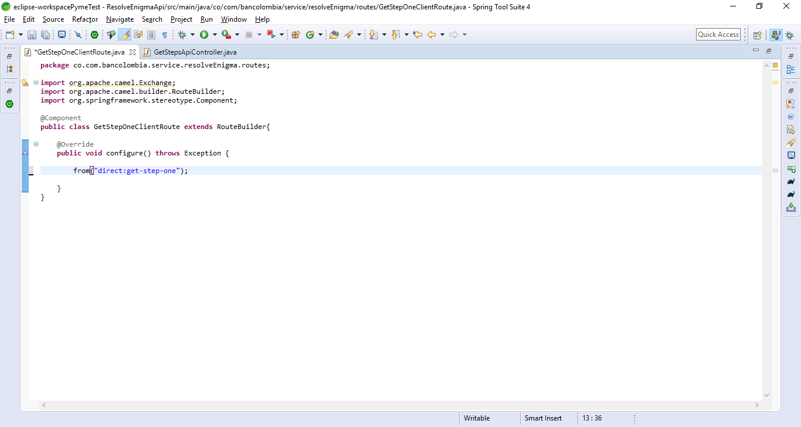

* Para el consumo de servicios REST, camel ofrece el componente **http4** parala invocación a recursos externos a través del protocolo HTTP, para hacer uso de este componente primero debemos agregar la dependencia correspondiente en el build.gradle.

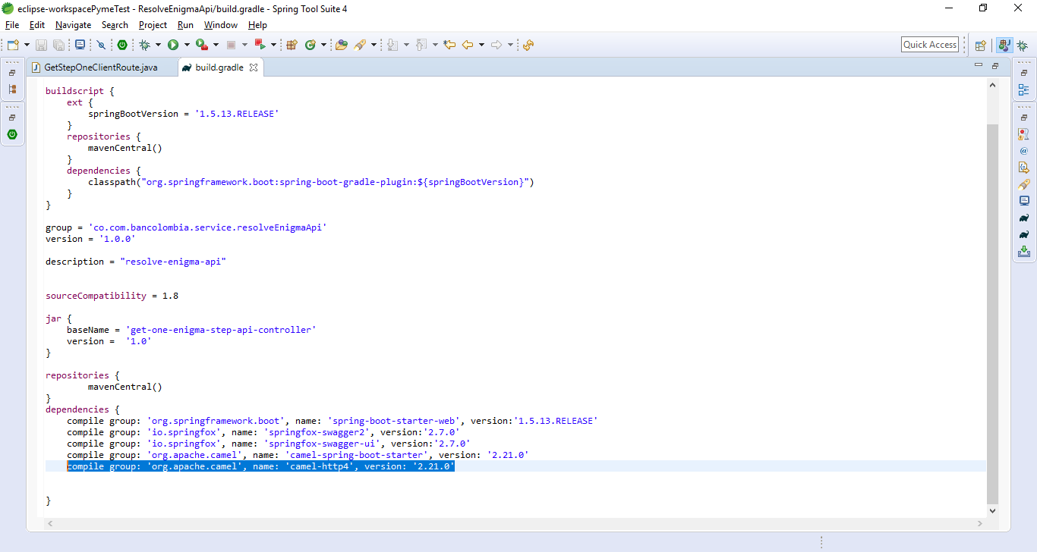

* Se configura en la ruta el productor para invocar el microservicio para consultar el *paso uno* haciendo uso del componente http4.

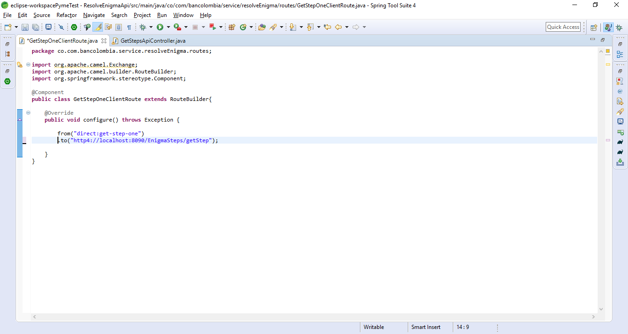

* En el endpoint se indica el componente (http4) y el host del microservicio. Para consumir un servicio REST, debemos indicar adicionalmente el método (POST) y el tipo de contenido (application/json), esto lo hacemos a través de los **header** del mensaje camel. Los **header** son valores asociados al mensaje, como los identificadores del remitente, sugerencias sobre codificación de contenido, información de autenticación, etc.

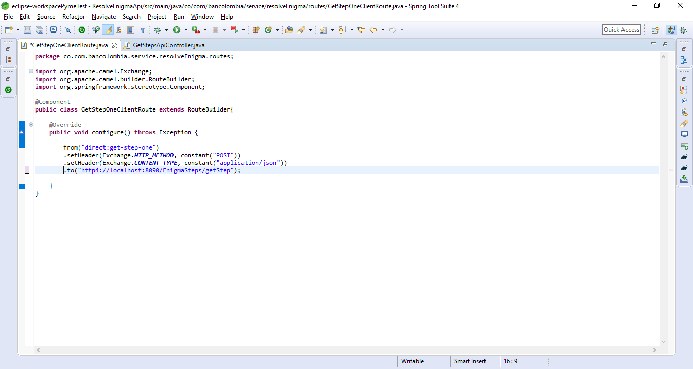

* Para consumir el microservicio debemos armar un request Json API de acuerdo con la definición de la mensajería del ejemplo, para esto vamos a hacer uso del motor de plantillas Freemarker, pero antes de pasar a este punto, vamos a testear la ruta con lo que llevamos enviando el request quemado en el código. Camel enviará al endpoint la información que tenga en el body del mensaje, para efectos de prueba vamos a poner en el body un Request Json quemado con la siguiente instrucción.

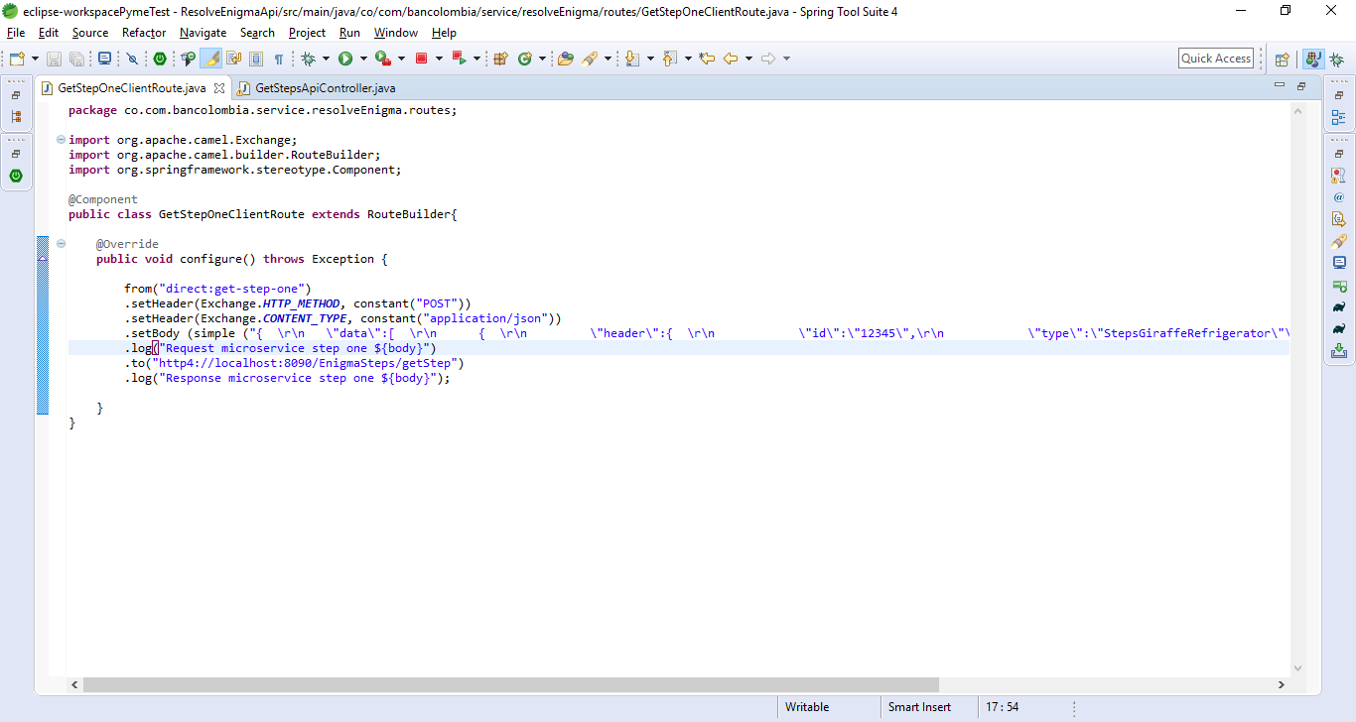

Además, adicionamos la instrucción .log para visualizar en la consola el request que quemamos y la respuesta del microservicio. La instrucción .log se comporta como un System.***out***.println

**Nota:**  *Recordar que esta sintaxis pertenece al lenguaje DSL, remitirse al estándar para ver su definición.*

*Para probar la ruta debemos agregar en el controlador un producer template, el cual es una interfaz que me permite invocar una ruta camel desde una clase java. Con la anotación* ***@EndpointInject*** *indicamos el nombre de la ruta que vamos a invocar.*

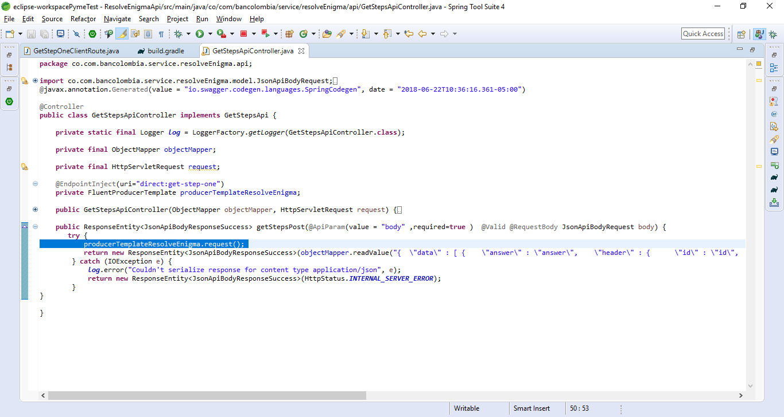

Ejecutamos la prueba por Postman y vemos en consola la invocación al microservicio desde la ruta camel.

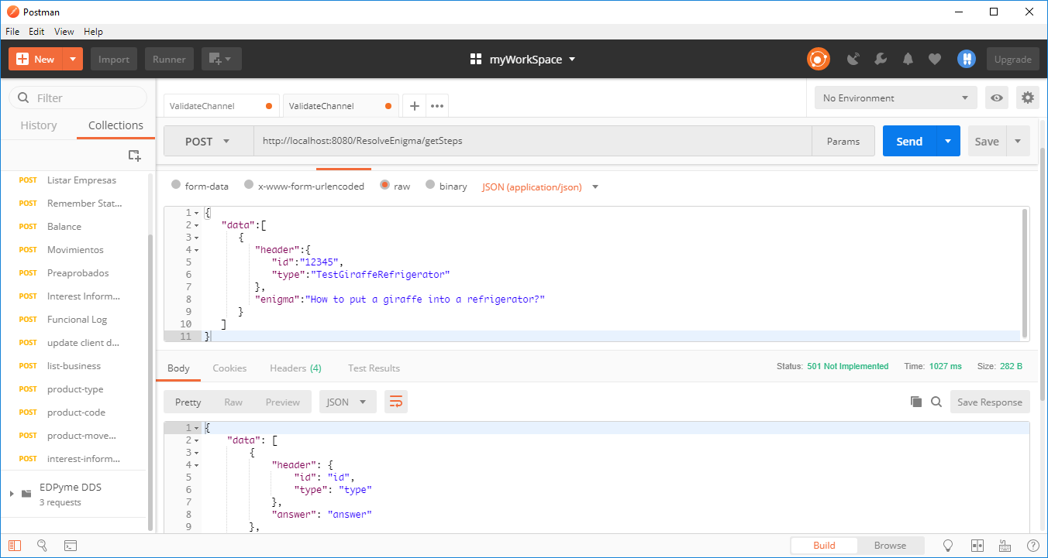

En la consola podemos observar el request que enviamos al microservicio (quemado) y el response que recibimos. Si nos fijamos en la instrucción .log nos podemos dar cuenta que siempre estamos imprimiendo el atributo body. El core de Camel va transportando y actualizando en el mismo Exchange cualquier mensaje que lea o transforme en el transcurso de la ruta.

*Request*

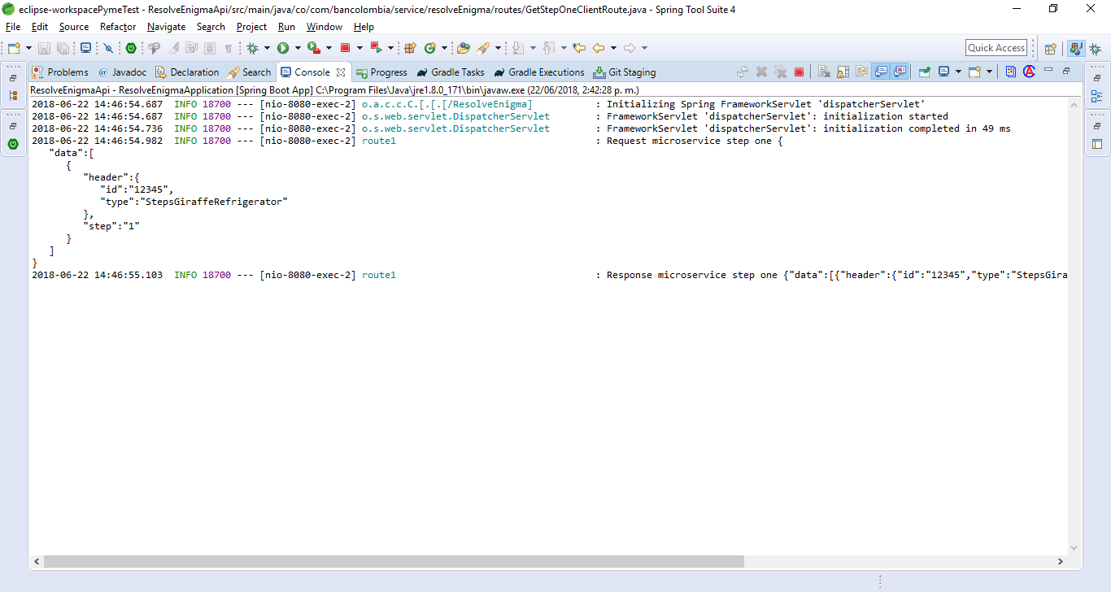

*Response*

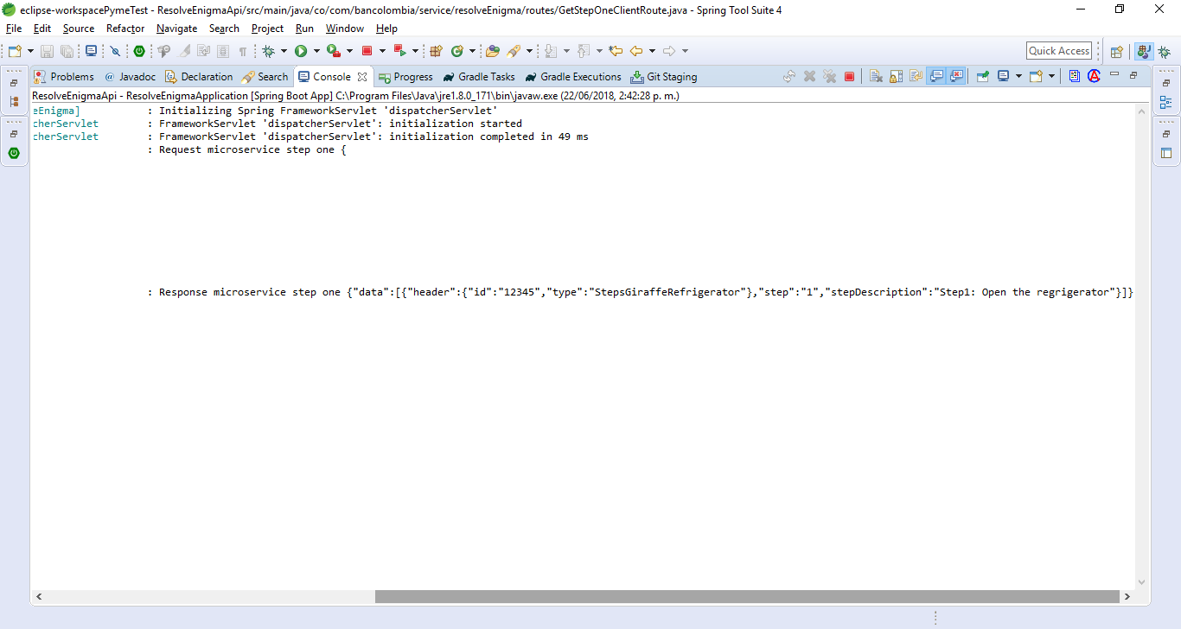

* + Generación de Http Request Body (Json API) con Freemarker
* Camel implementa en uno de sus componentes el framework **Apache** **Freemarker** que es un motor de **plantillas** que permite generar datos en formato texto usualmente utilizado para preparar requests y responses.
* En el contexto de orquestación de servicios con Camel lo podemos usar para preparar los request en las invocaciones a servicios desde las rutas cliente, tanto REST como SOAP u otro tipo de protocolos en los que se deba preparar un mensaje. Para esto nos apoyamos en las plantillas Freemarker para definir las estructuras de los mensajes, y los campo u objetos de donde tomaremos los valores del mensaje.

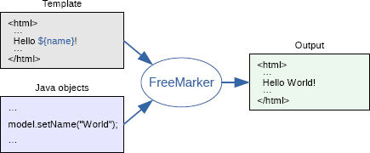

* + - Para implementar el componente Freemarker en las rutas camel debemos adicionar la dependencia correspondiente en el build.gradle

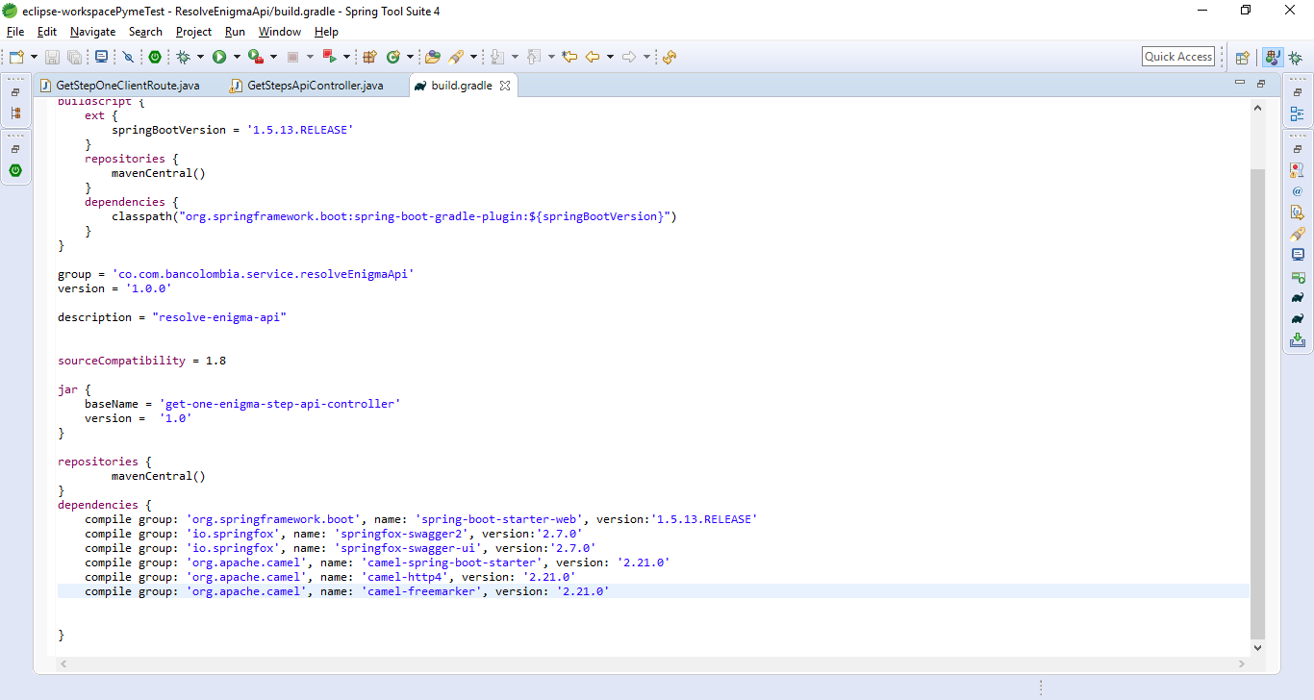

* Creamos la plantilla Freemarker con la estructura del request. Las plantillas Freemarker son archivos de texto con formato *.ftl.* Creamos en resources la carpeta *templates* y dentro de *templates*  creamos la plantilla en formato .ftl.

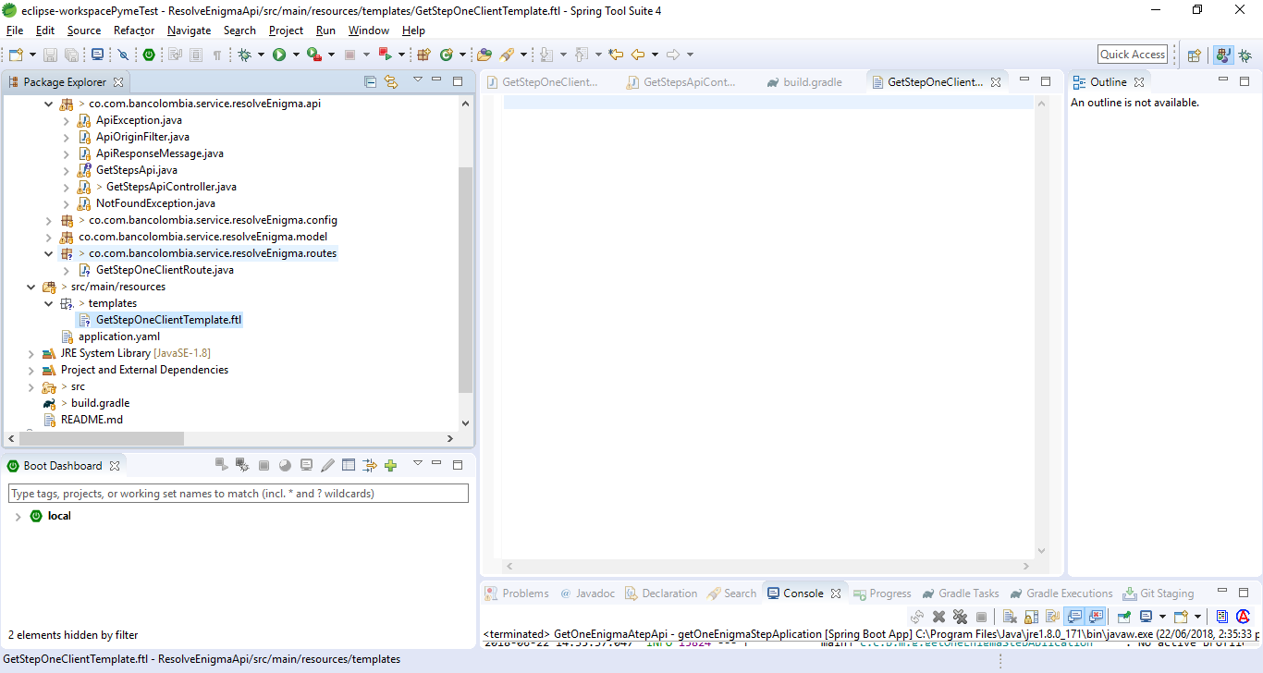

* Editamos la plantilla para agregar la estructura del request. Para efectos del ejemplo vamos a dejar quemado todo el request dentro de la plantilla sin valores variables. En un paso posterior editaremos la plantilla para agregar valores tomándolos del Exchange de Camel (Properties).

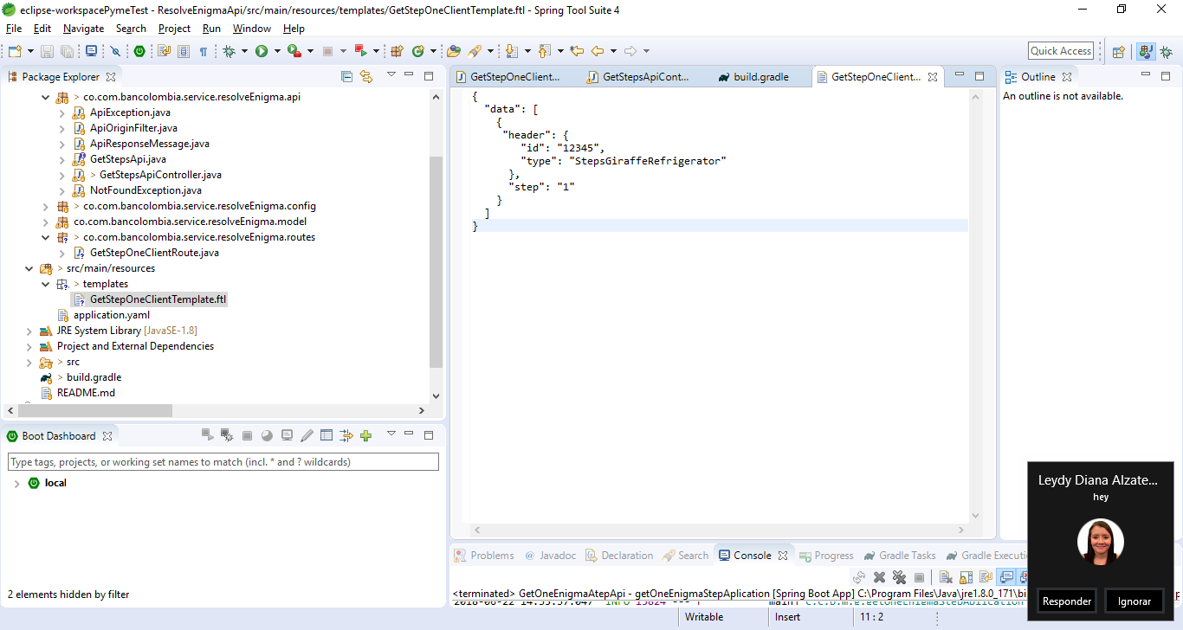

* Ahora vamos a modificar la ruta camel, eliminamos la instrucción que arma en el body el request quemado y lo cambiamos por el componente Freemarker para que genere el request a partir de la plantilla que acabamos de crear.

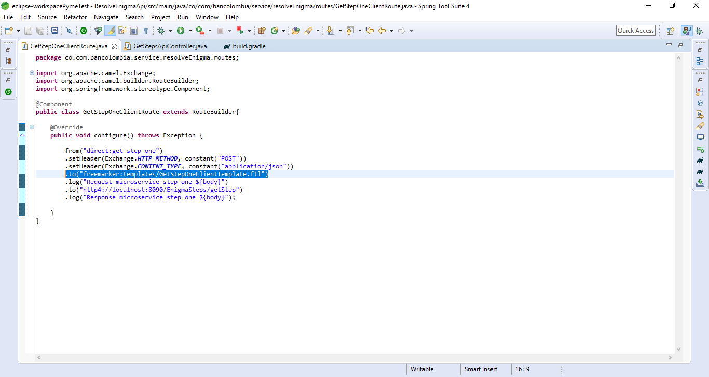

* El uso del componente Freemarker nos evita el tener que construir modelos java para la generación de request. Vamos a lanzar nuevamente una prueba del servicio donde evidenciaremos que después de invocar el componente Freemarker se va generar el request Json de acuerdo con la información que pusimos en la plantilla.

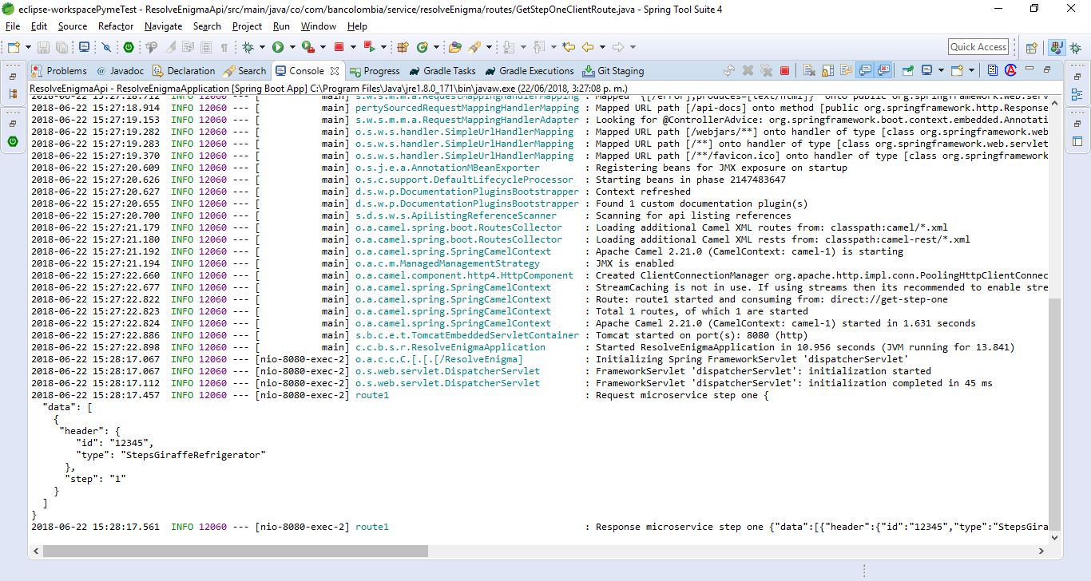

*Las plantillas Freemarker pueden modificarse en tiempo de ejecución y no se requiere un reinicio o despliegue del servicio.*

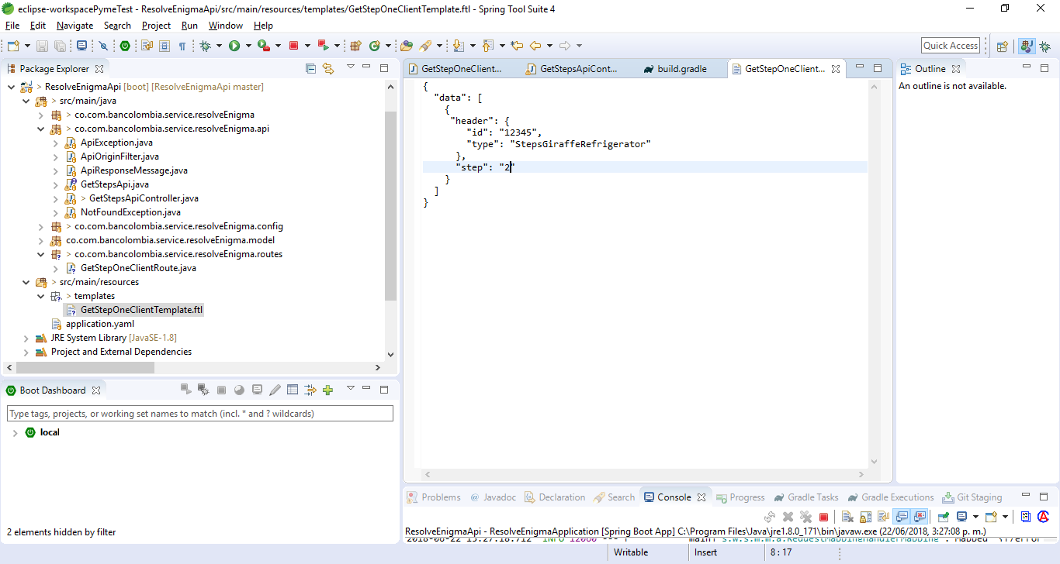

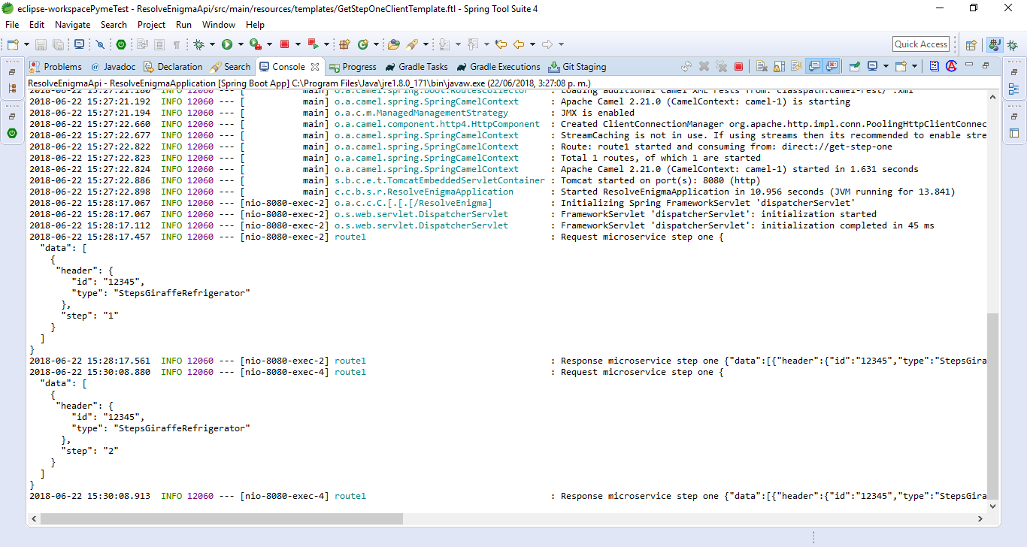

* + Parsear Http Response con Jackson
    - Con los pasos desarrollados hasta el momento nuestra ruta cliente para invocar vía REST el microservicio que consulta el paso uno está en la capacidad de:
      * Armar el Request Body haciendo uso de Freemarker
      * Asignar los Header necesarios para la petición HTTP
      * Invocar el microservicio REST mediante el componente HTTP4
    - El paso a seguir es interpretar el response del microservicio, el cual recibimos como un json en una cadena de texto. Para esto vamos a crear el modelo java que mapea a cada uno de los atributos del Json Response, este modelo lo podemos tomar de los modelos ya implementados en el microservicio.

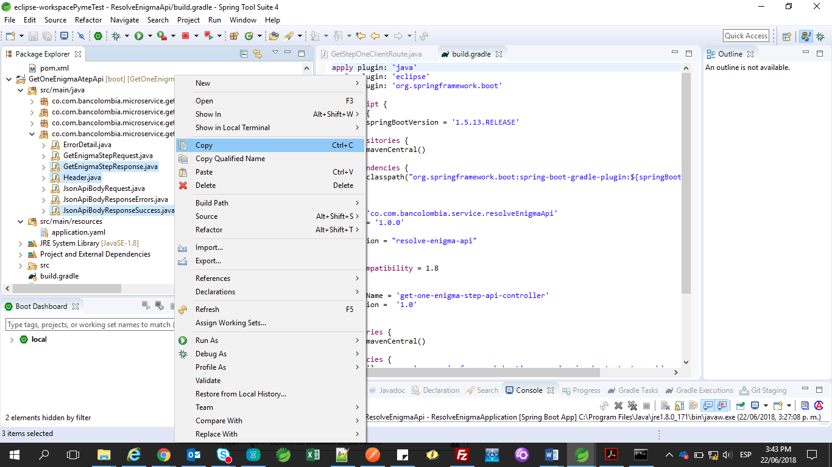

* + - Para llevar estos modelos al proyecto del **servicio** creamos un paquete models.client para separarlos de los modelos propios del servicio.

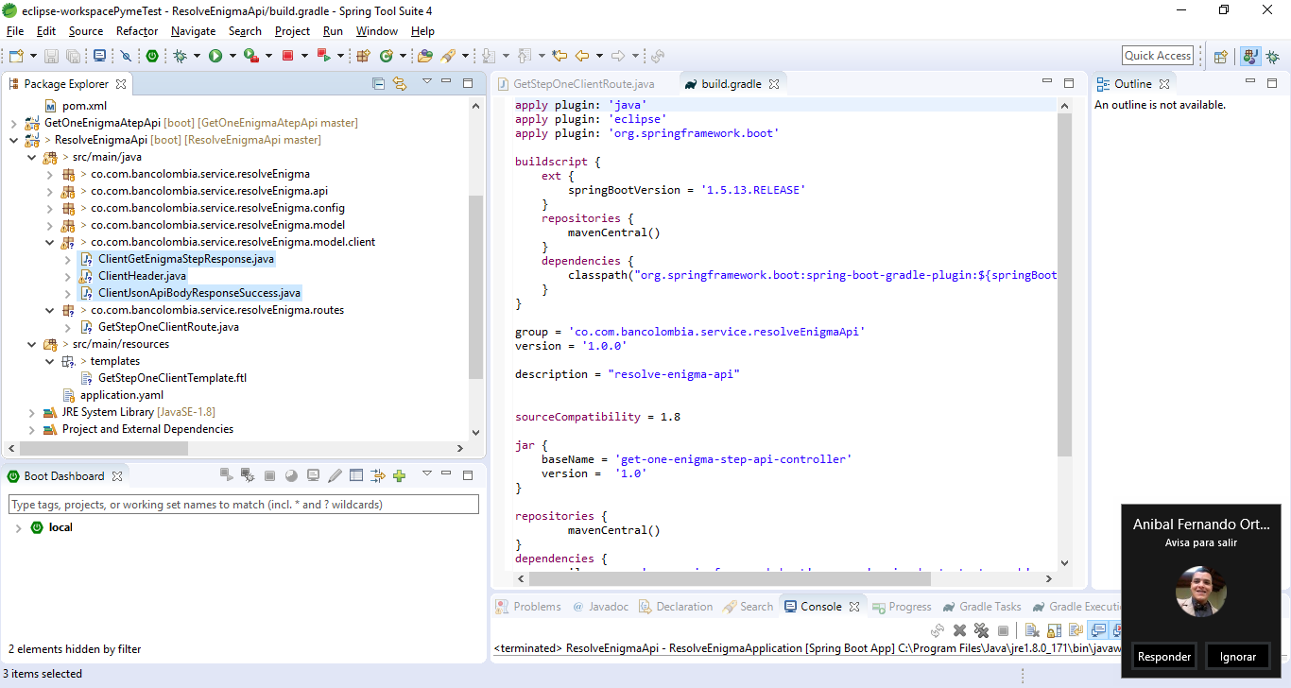

* + - Una vez tenemos en nuestro proyecto los modelos java que mapean al response Json que retorna el microservicio, podemos modificar nuestra ruta camel para parsear la respuesta del microservicio de String a Objeto Java.

Para hacer este parseo, nos apoyamos del componente de camel Jackson, debemos primero agregar la dependencia en el build.gradle.

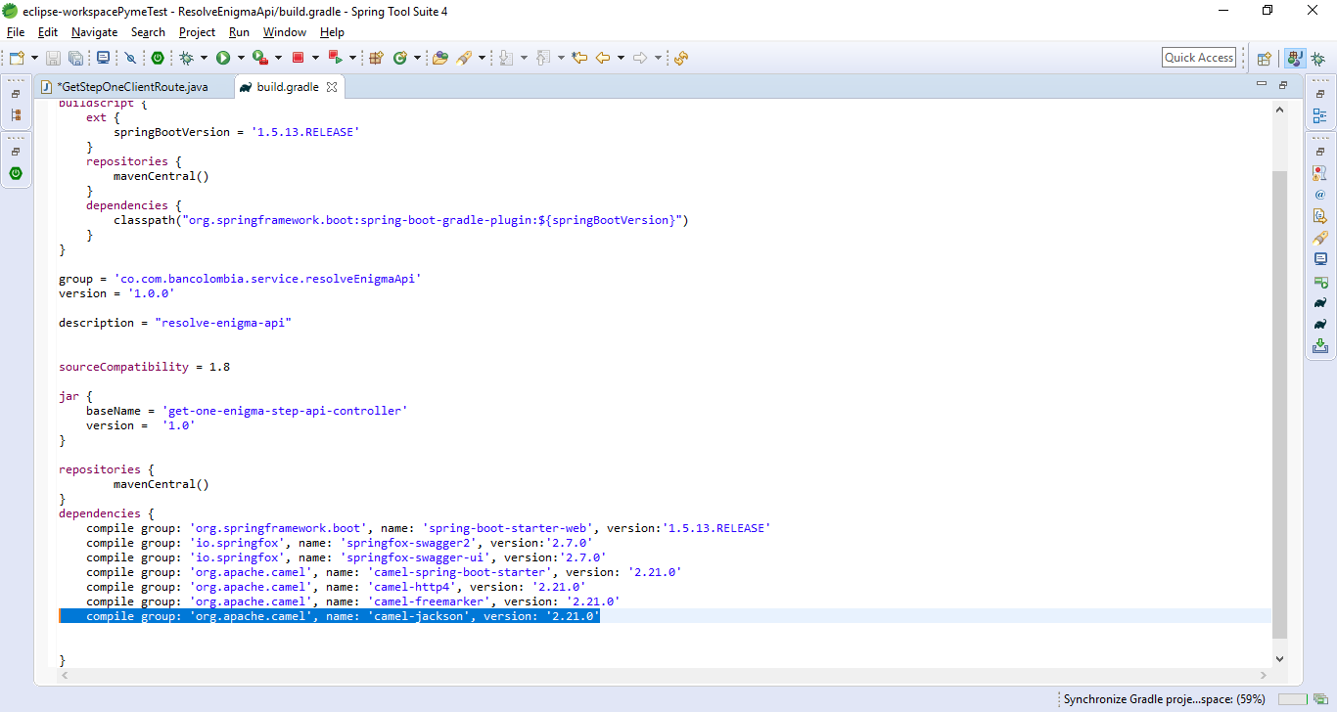

* + - Una vez adicionamos la dependencia, agregamos en la ruta la instrucción convertBodyTo para preparar el String y unmarshall que nos permite parsear el Json que se encuentra en String al objeto java correspondiente.

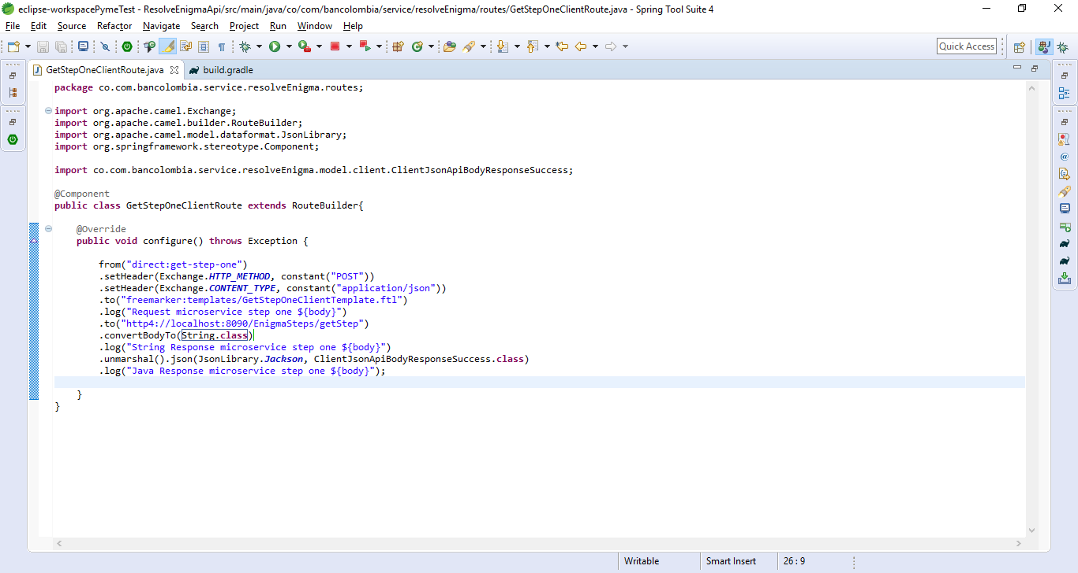

* + - Al ejecutar una prueba podemos ver en la consola que después de parsear el response, el body se imprime como un objeto java, no como un string.

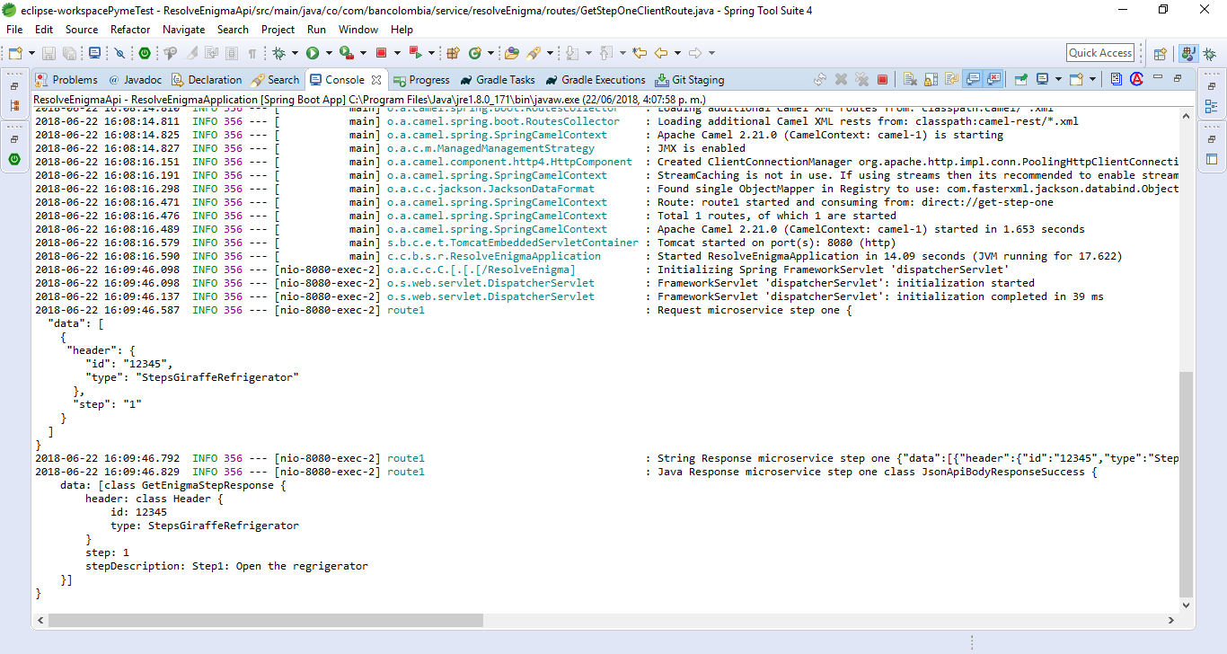

* + - Después de parsear el response podemos acceder a todos sus elementos como atributos de una clase Java. Esto lo necesitaremos para aplicar lógica de negocio sobre las respuestas de los microservicios.
  + Agregar lógica de negocio (Processors)
    - Para procesar la respuesta del microservicio, agregamos un Processor, el cual nos permite agregar lógica de negocio personalizada en nuestra ruta. Para efectos del ejemplo validaremos que el microservicio haya devuelto la descripción correspondiente al paso 1, en caso de ser así guardaremos la descripción de dicho paso, en caso contrario generamos un error.

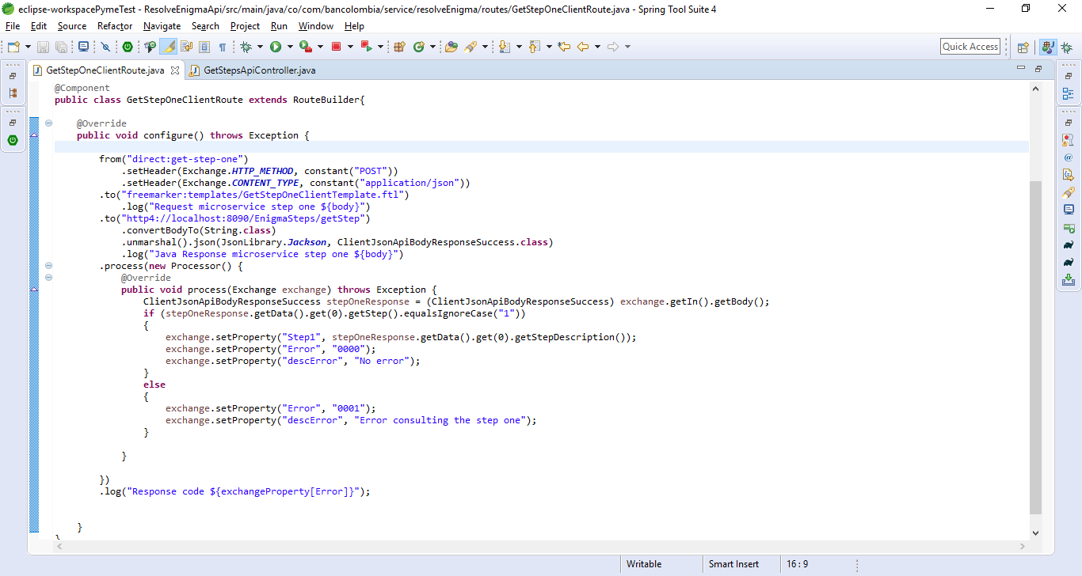

* Los Properties en camel se usan para mantener información global en toda la ruta, para nuestro ejemplo vamos a guardar la descripción de paso, para posteriormente en la ruta que orquesta el flujo armar la respuesta completa del servicio juntando los 3 pasos. De la misma manera vamos a almacenar el código de error y la descripción, el cual nos va a servir para controlar el flujo de nuestro servicio.
* Lanzamos una prueba para ver el funcionamiento del Processor que agregamos a nuestra ruta, primero vamos a lanzar una prueba exitosa, posteriormente vamos a modificar la plantilla Freemarker para que nos devuelva un paso diferente al 1 y obligar a la ruta a generar un error.

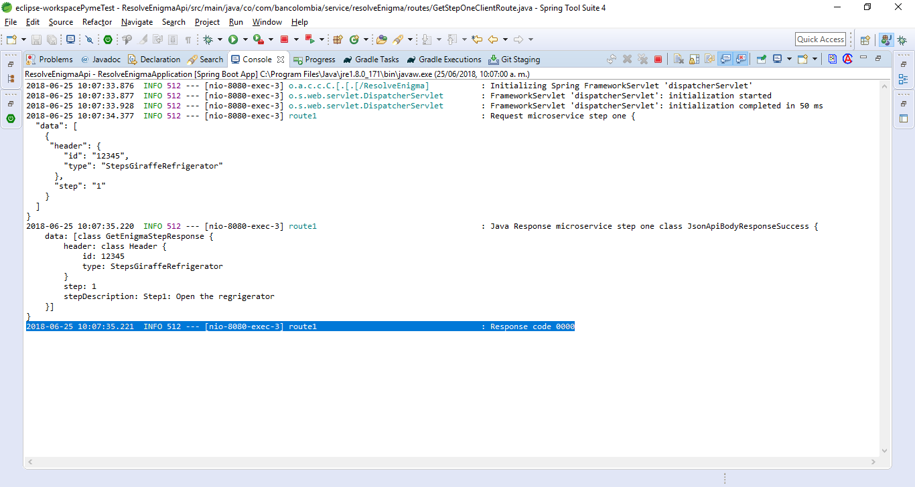

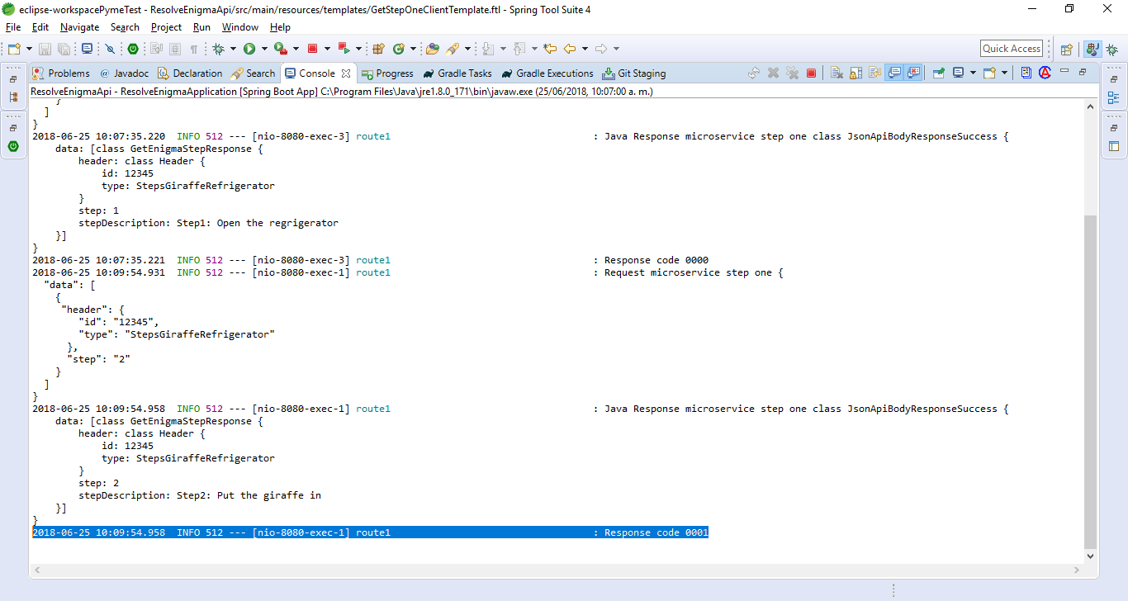

* + Tolerancia a fallas con Hystrix
    - Hystrix es un framework de tolerancia a fallas diseñado para aislar puntos de acceso a sistemas remotos, servicios y bibliotecas de terceros, detener la falla en cascada y habilitar la capacidad de recuperación en sistemas distribuidos complejos donde la falla es inevitable. Camel provee integración con Hystrix para implementar el patrón Circuit Breaker en las rutas.
    - Para la implementación de Hystrix debemos adicionar la respectiva dependencia en el build.gradle.

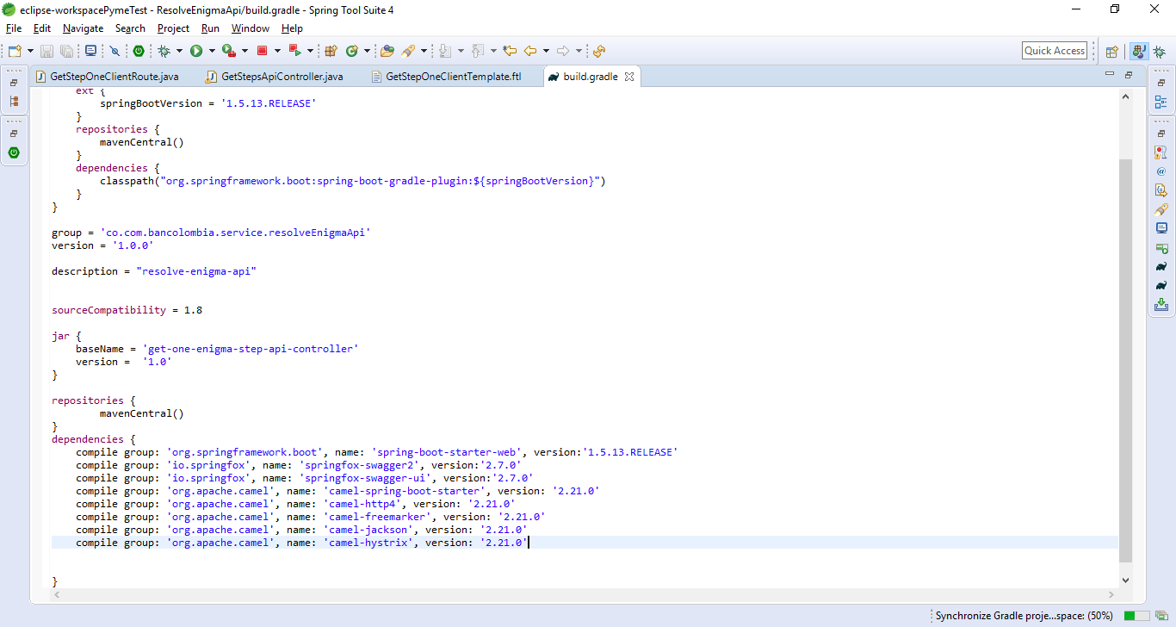

* + - Para nuestro ejemplo vamos a implementar Circuit Breaker para aislar la invocación al microservicio y en caso de una caída de este, la ruta no genere fallas. En la configuración del Hystrix vamos a poner un timeout de 2 segundos y en caso de generarse un error en la invocación al servicio o superar los 2 segundos de timeout, vamos a generar el error 0002, para esto usamos la instrucción onFallback.

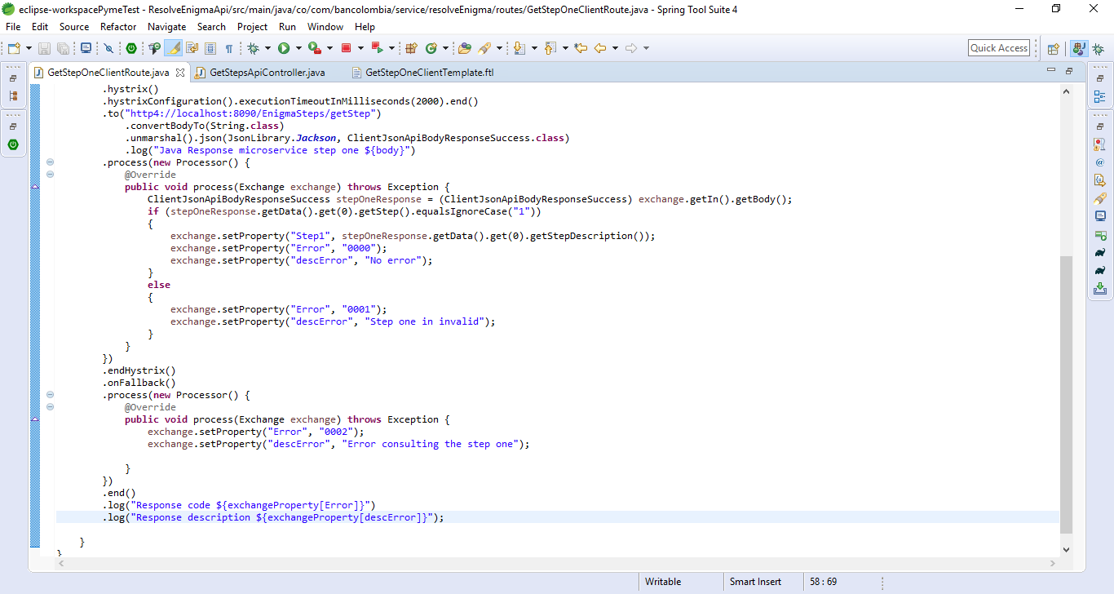

* Para probar la implementación del Circuit Breaker vamos a lanzar primero una prueba exitosa, posteriormente vamos a bajar el microservicio, volvemos a probar y se nos debe generar el error 0002

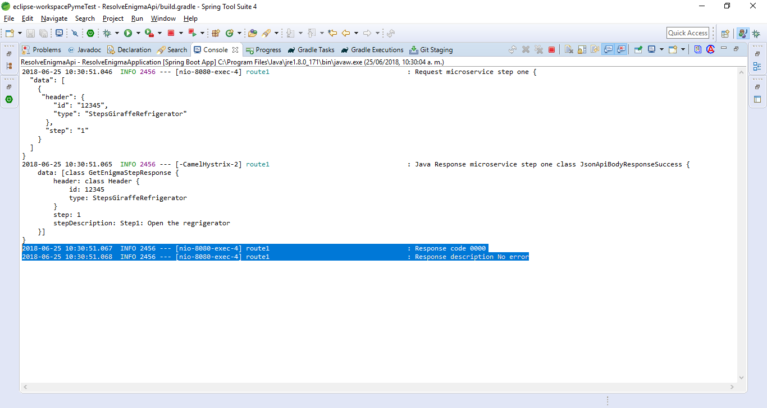

* Bajamos el microservicio y volvemos a probar

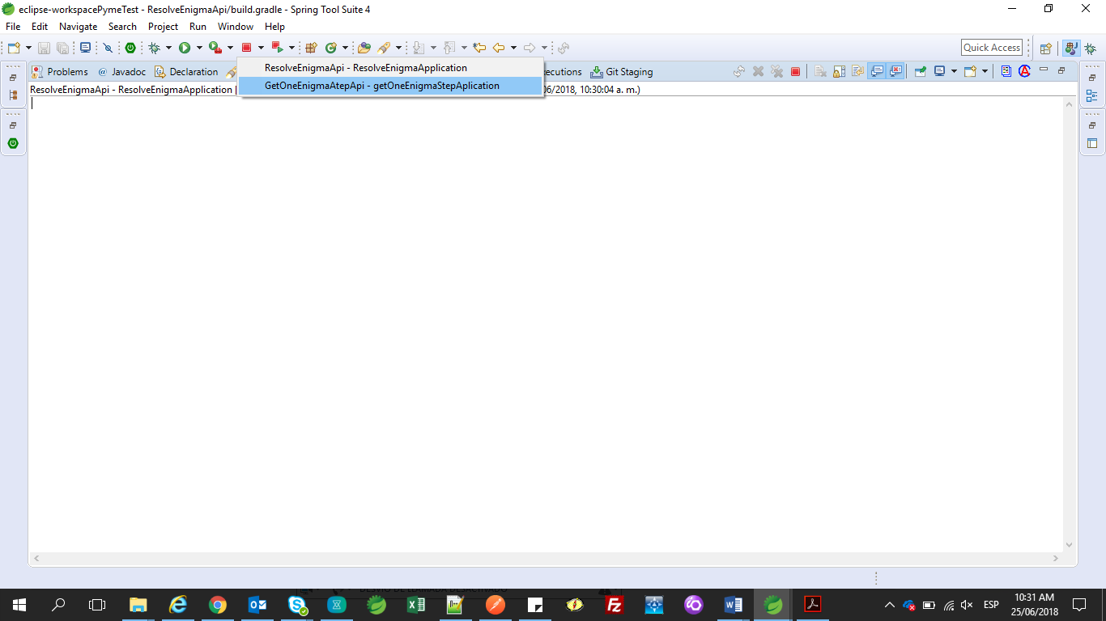

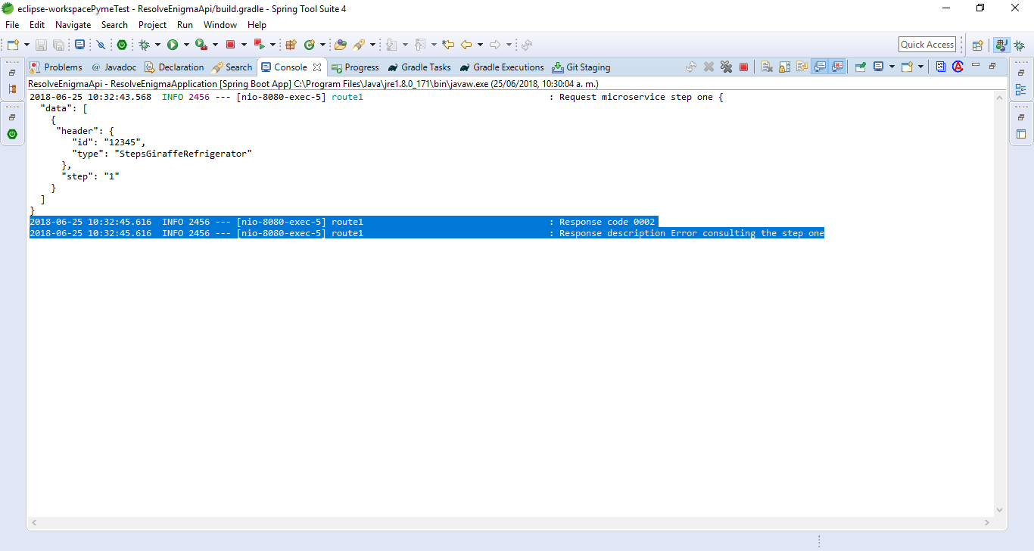

Con la implementación del patrón Circuit Breaker podemos dar por finalizada la construcción de nuestra ruta cliente, el paso a seguir es replicar esta misma ruta para consultar los pasos 2 y 3. Debemos tener en cuenta que al igual que la ruta debemos replicar también las respectivas plantillas Freemarker con la mensajería para los pasos 2 y 3.

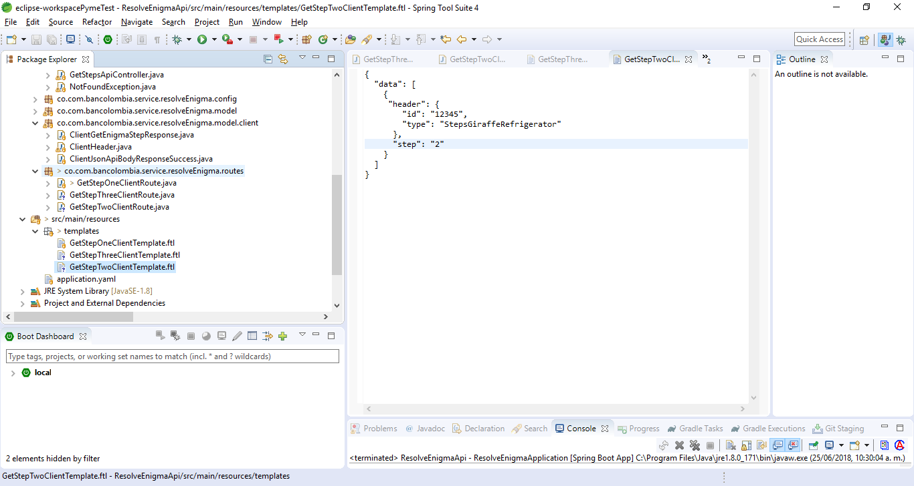

Ver el código completo de las rutas y plantillas replicadas en el repositorio

<https://github.com/juangupta/Camel-tutorial---Service-Orchestration-Example>

* **RUTAS TRANSACCIÓN (ORQUESTADOR)**

La ruta transacción es la ruta principal del servicio la cual invoca diferentes rutas Camel de tipo cliente. Esta ruta no tiene invocaciones directas a los microservicios.

De la misma manera que creamos las rutas cliente, para la ruta transacción creamos una clase que debe extender de *RouteBuilder* de Camel y debe implementar el método *configure.* Adicionalmente se debe agregar la anotación *@Component* para que la ruta sea detectada por el contexto de Spring y el endpoint inicial de la ruta (from(direct:nombre)).

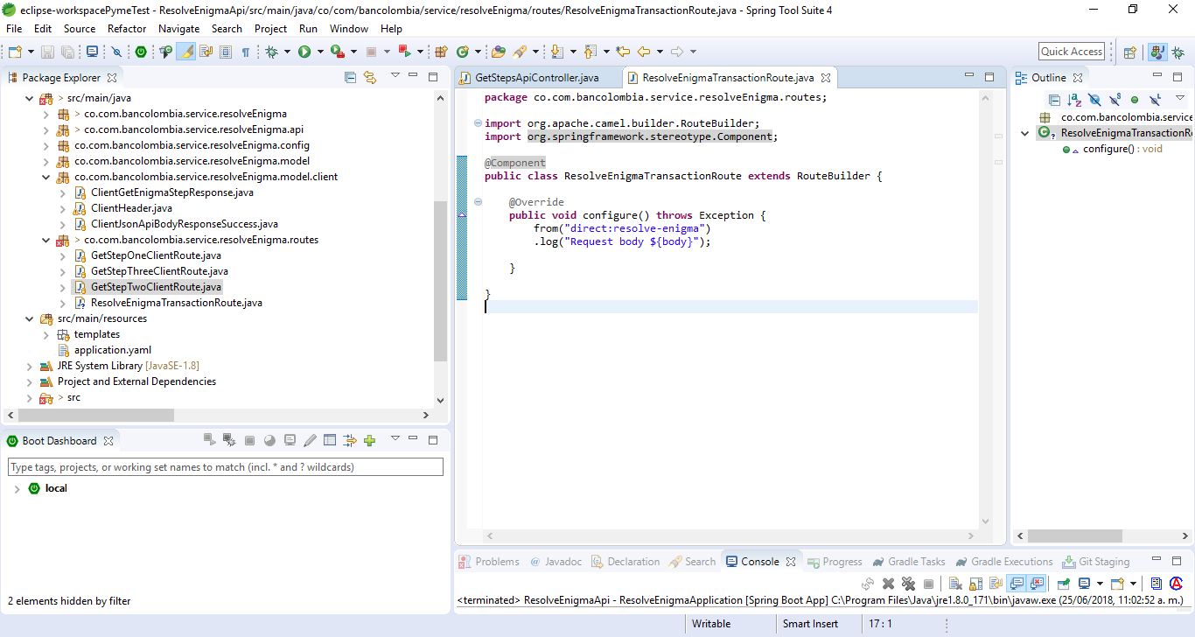

* + Invocación a rutas (direct y Producer template)
    - Teniendo en cuenta que esta será nuestra ruta principal del servicio, vamos a modificar el controlador, para que una vez reciba una petición invoque a nuestra ruta principal a través del Producer Template. Adicionalmente vamos a enviar a la ruta como mensaje inicial el request que recibió el servicio.

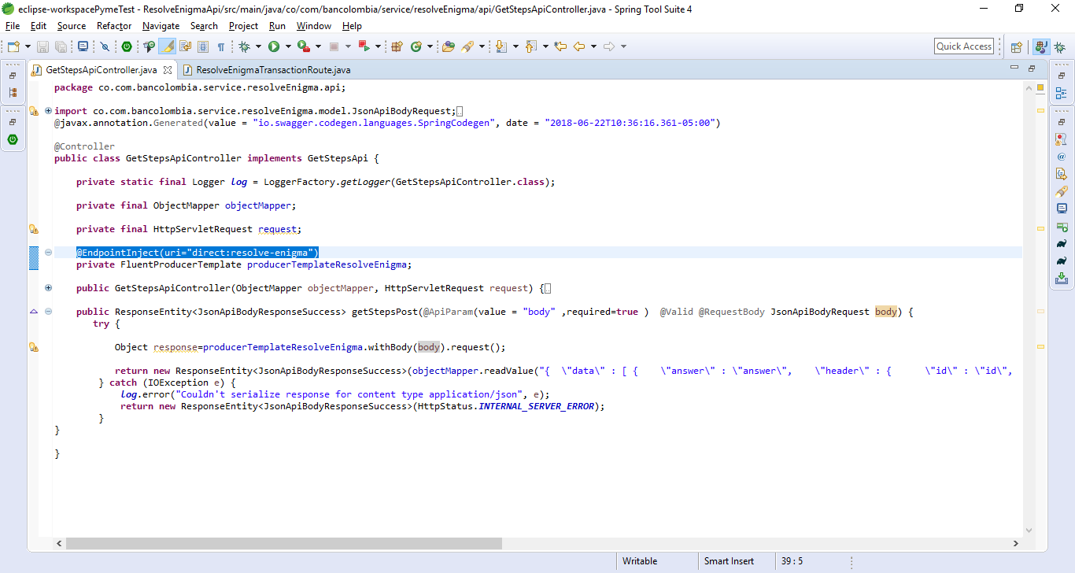

* Lanzamos una prueba donde imprimimos el mensaje que le llegó a la ruta, el cual debe corresponder con el request del servicio.

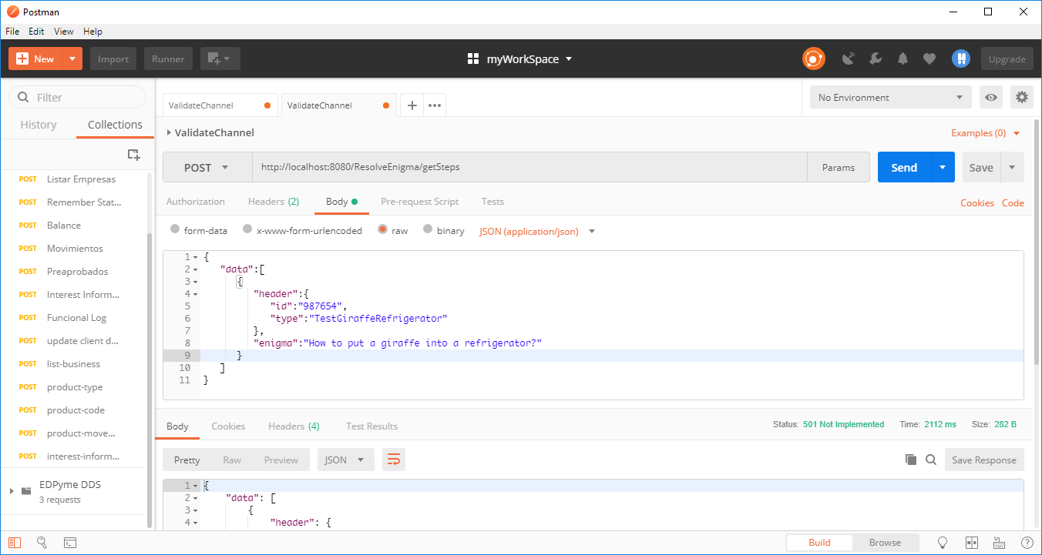



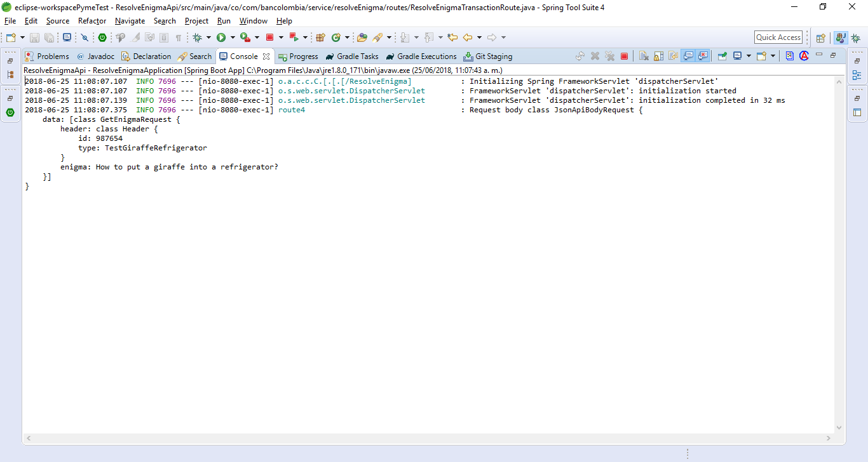

* + Mantener información entre rutas (Exchange Properties)
    - En el transcurso de la ejecución de nuestra ruta principal, es probable que necesitemos usar la información que llegó en el request del servicio (id, type, enigma). Para mantener esta información a nivel de toda a la ruta vamos a proceder a llevarlas a Properties del Exchange camel para que se encuentren disponibles al momento que la requiramos.

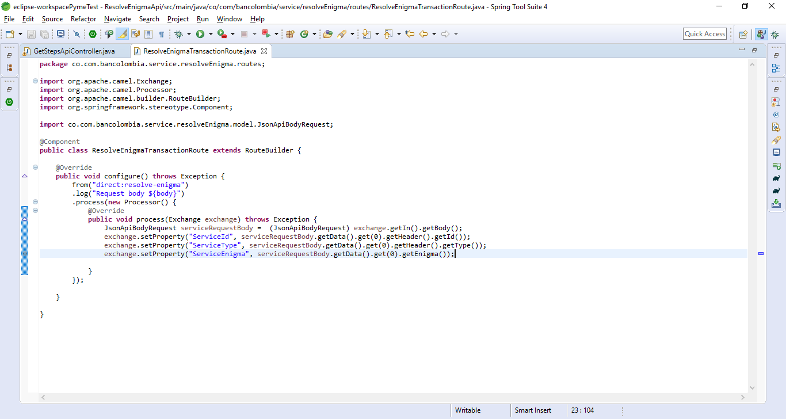

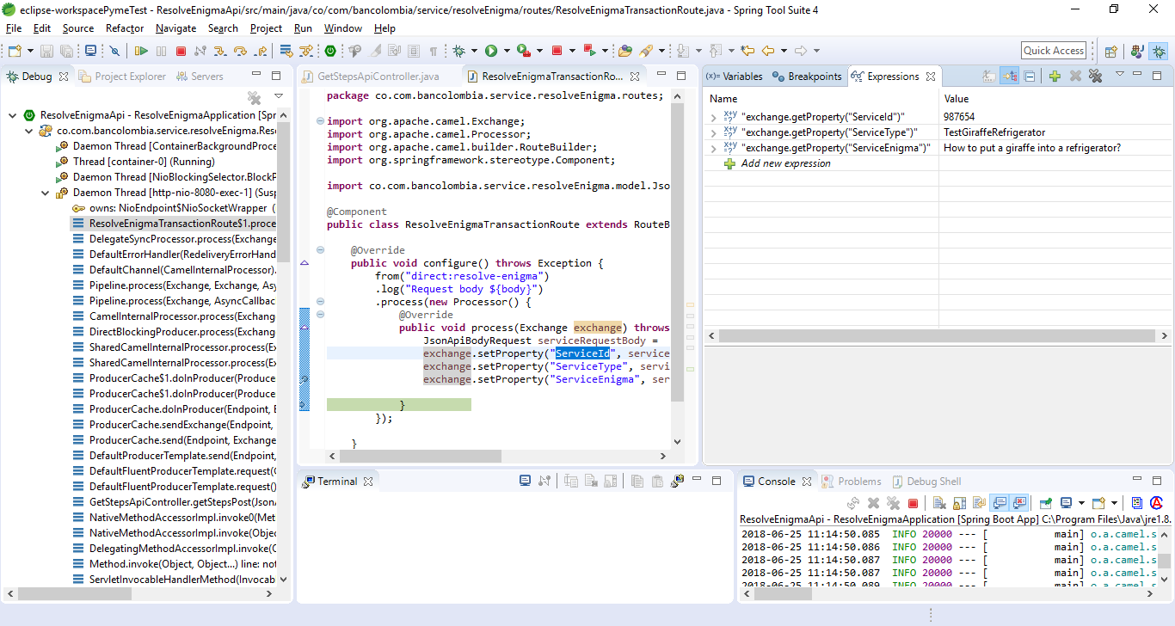

* + Orquestación de rutas
    - Ahora, que tenemos la base de nuestra ruta principal y cada una de las rutas cliente, vamos a realizar la orquestación de las 3 rutas clientes desde la ruta principal. Para invocar las rutas cliente hacemos uso del componente direct ya que las rutas hacen parte de nuestra misma aplicación y no de un sistema retomo.

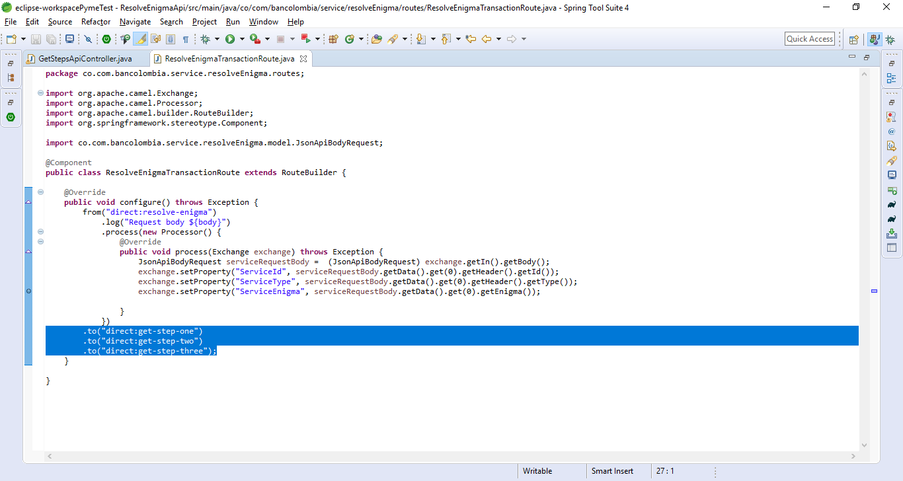

* + - Si ejecutamos una prueba del servicio, deberíamos ver en la consola los logs que imprime cada una de las rutas cliente.

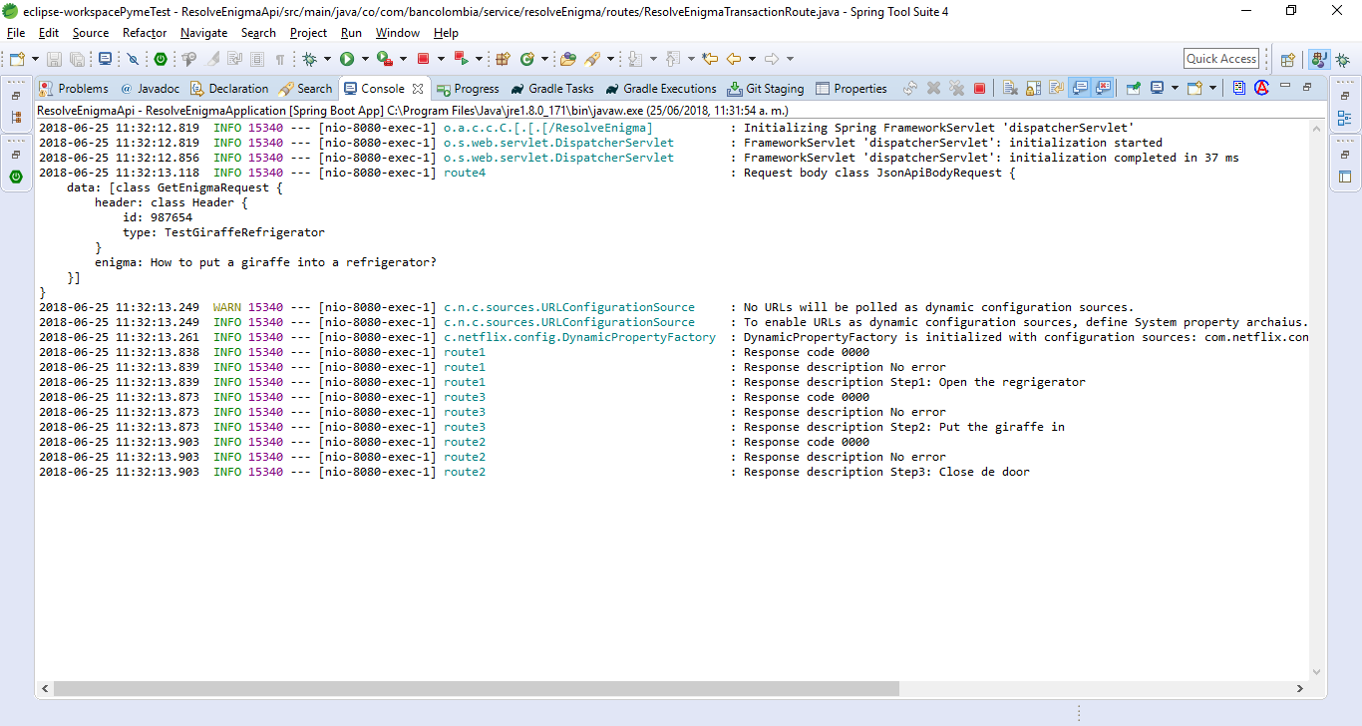

* + - SI observamos la consola vemos que se ejecutaron las 3 rutas y cada una finalizó exitosa y devolvió en el Exchange la descripción correspondiente a cada paso. Camel por defecto nombra las rutas con un consecutivo (route1, route3, route3) como buena práctica se recomienda poner identificadores a las rutas para no trabajar con las que camel asigna por defecto.

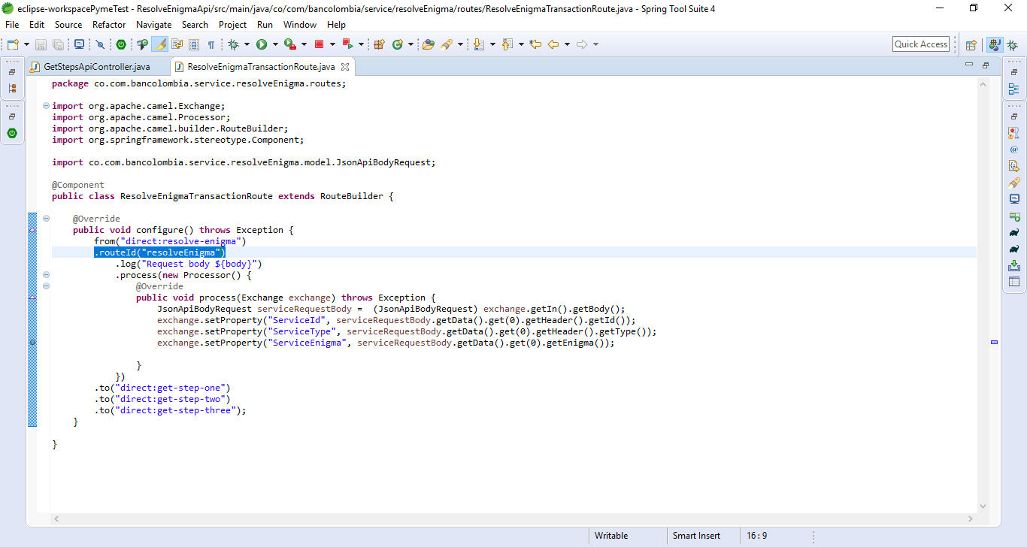

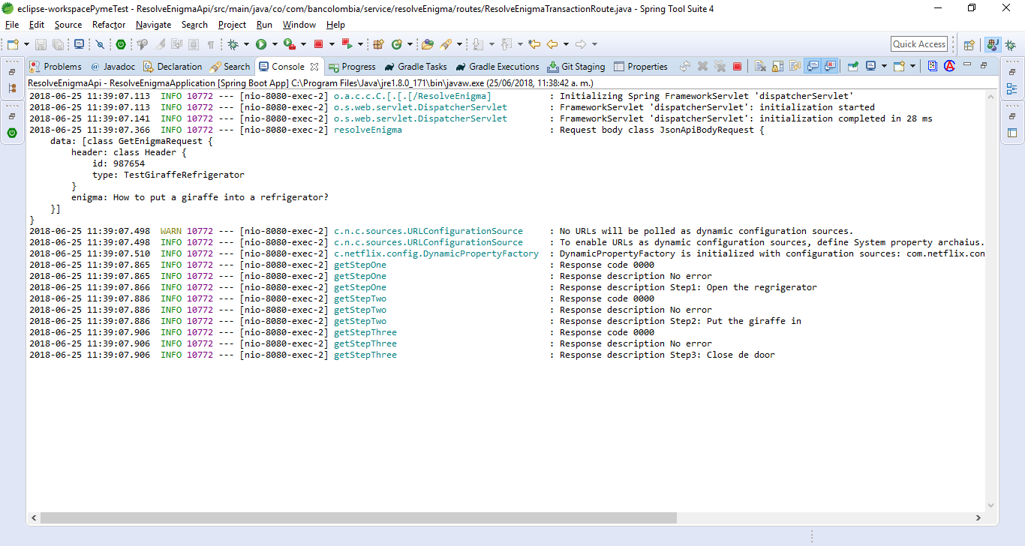

* + Generar respuestas Json API con Freemarker
    - En este punto, nuestro servicio esta:
      * Recibiendo la petición o request
      * Entregando el request a la ruta transacción de camel
      * Desde la ruta transacción de camel estamos orquestando el llamado a las rutas clientes para obtener cada uno de los 3 pasos.
      * Desde cada una de las rutas clientes se obtiene el respectivo paso y se guarda en los Properties del Exchange de camel.

Ahora vamos a agregar en la ruta principal el uso de Freemarker para generar el response del servicio con los 3 pasos que dan respuesta al reto.

* + - Creamos la plantilla Freemarker con la estructura del response que definimos para el servicio.

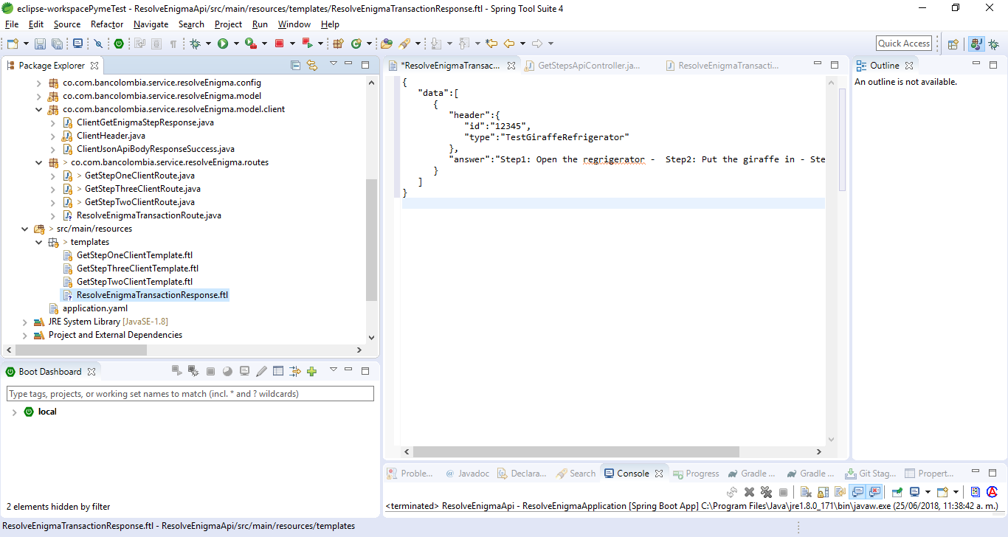

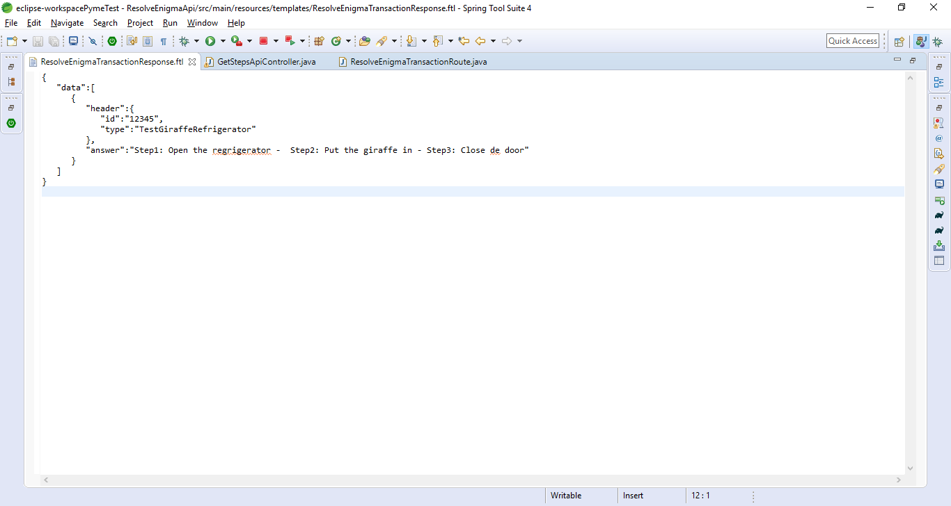

* + - Ahora modificamos la plantilla para tomar los valores de los elementos de los Properties del Exchange.

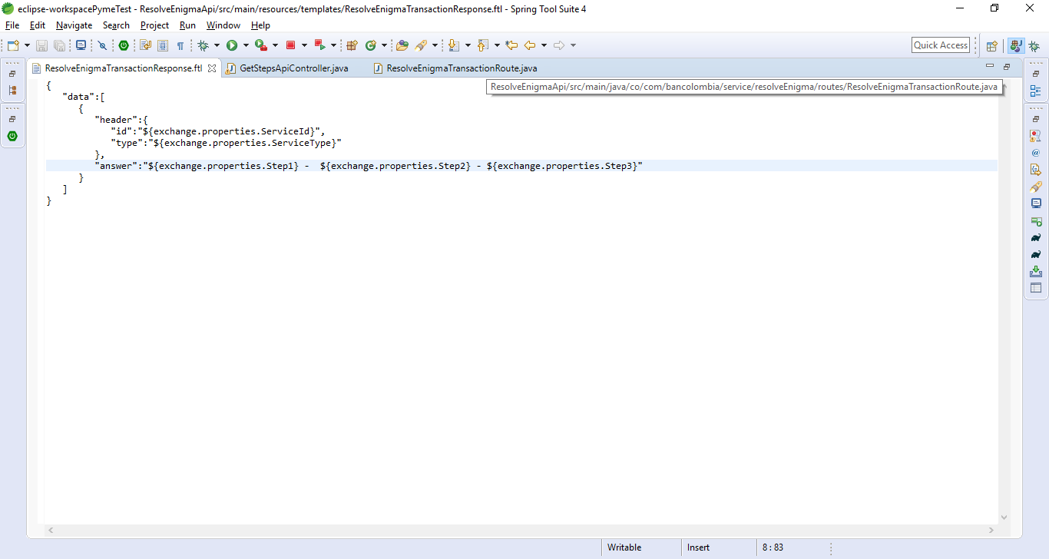

* + - Agregamos en la ruta la transformación a través de Freemarker haciendo referencia a esta plantilla e imprimimos en el log para ver cómo queda armado nuestro response.

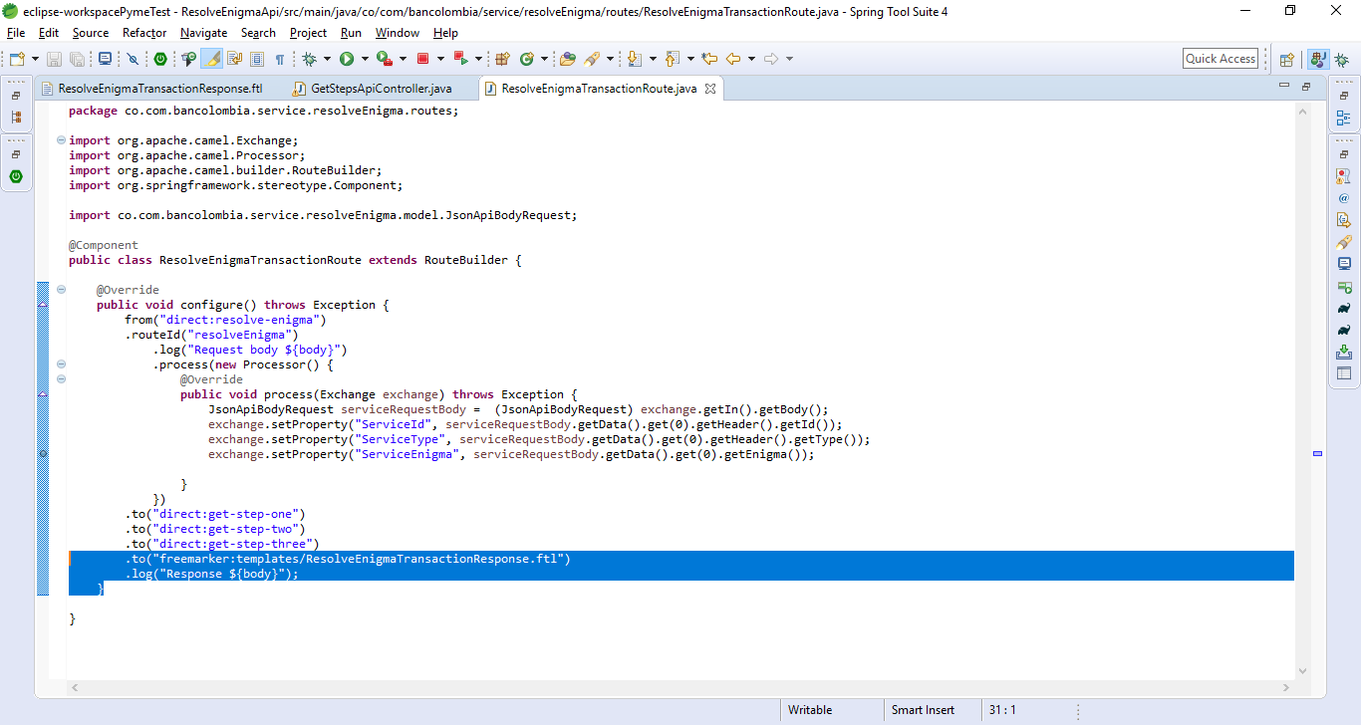

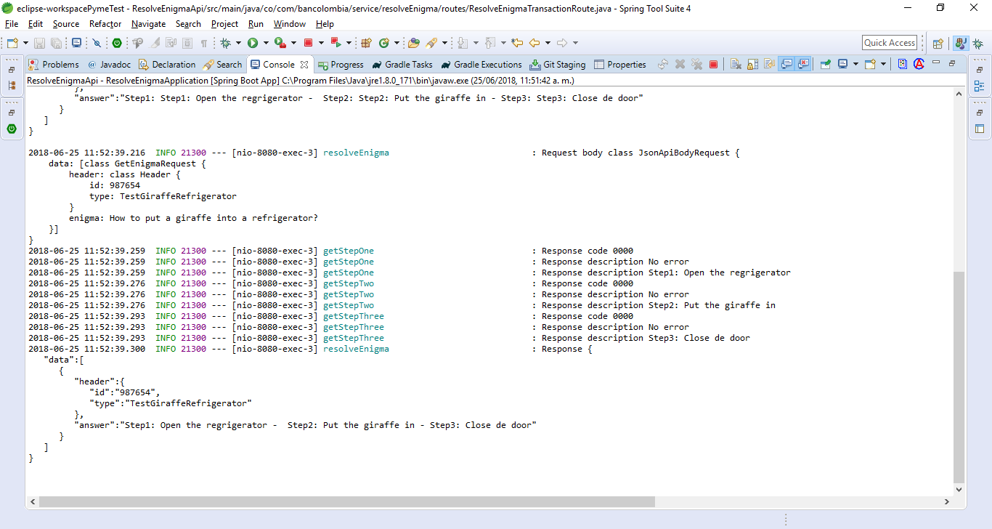

* + - Una vez tenemos el response generado, solo nos falta un último paso y es tomar este response desde el controlador para poder devolverlo como response del servicio. Recordemos que Freemarker nos genera el Json como un String, al igual que lo hicimos en las rutas cliente, debemos adicionar la instrucción unmarshall para llevar el String a un objeto java. Para nuestro ejemplo el response del servicio corresponde a la definición del modelo JsonApiBodyResponseSuccess.

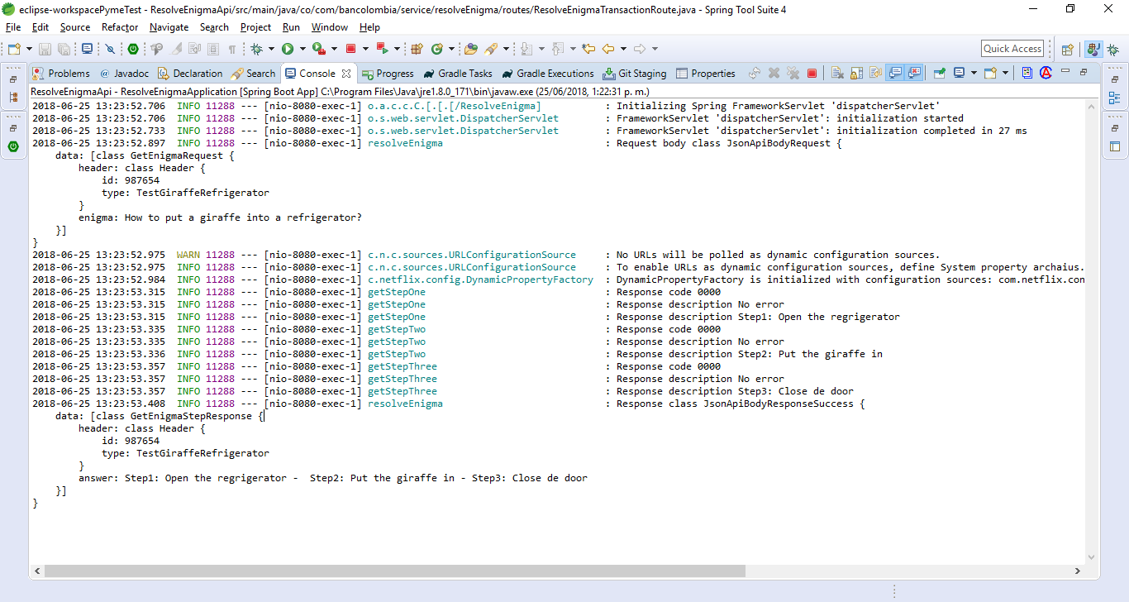

* + - Modificamos el controlador para tomar la respuesta del Producer Template y asignársela a la respuesta del ResponseEntity. Adicionalmente modificamos la respuesta del ResponseEntity para que devuelva el HttpStatus 200.

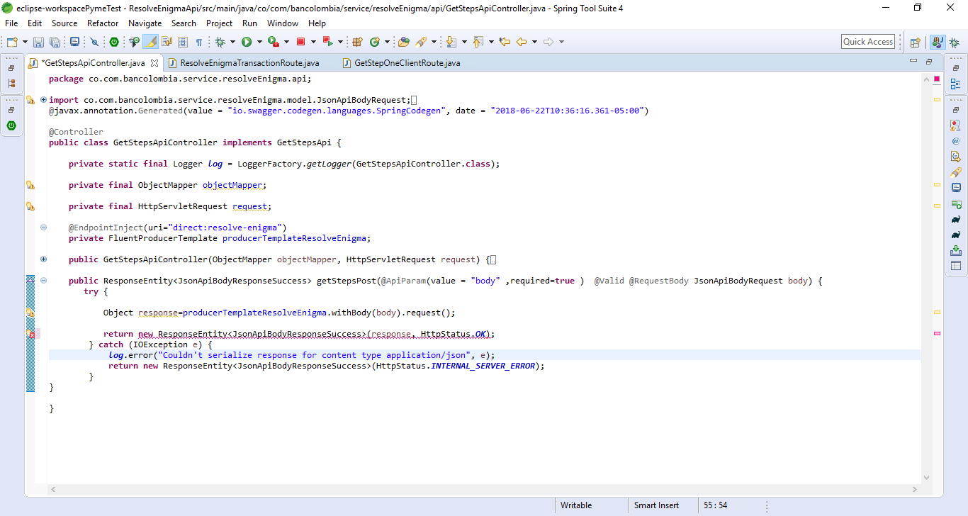

* + - Podemos ver que al realizar la modificación se genera un problema de compilación, esto se debe a que por defecto el ResponseEntity está tipeado con la clase JsonApiBodyResponseSuccess, vamos a modificar el ResponseEntity para tipearlo con un Generic (<?>) de manera que permita generar diferentes tipos de respuesta (JsonApiBodyResponseSuccess o JsonApiBodyResponseError)

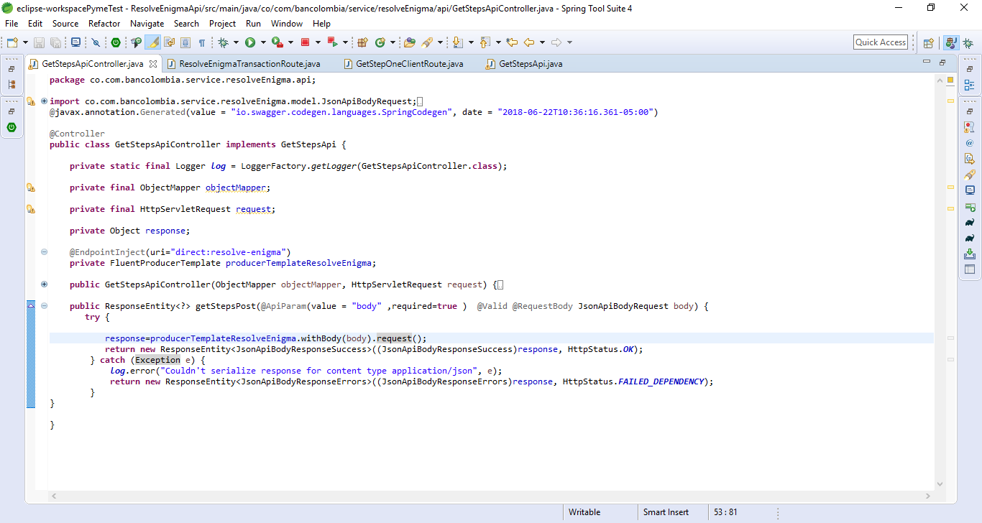

* + - Lanzamos la petición y podemos observar que el response del servicio se genera con el resultado del procesamiento en cada una de las rutas.

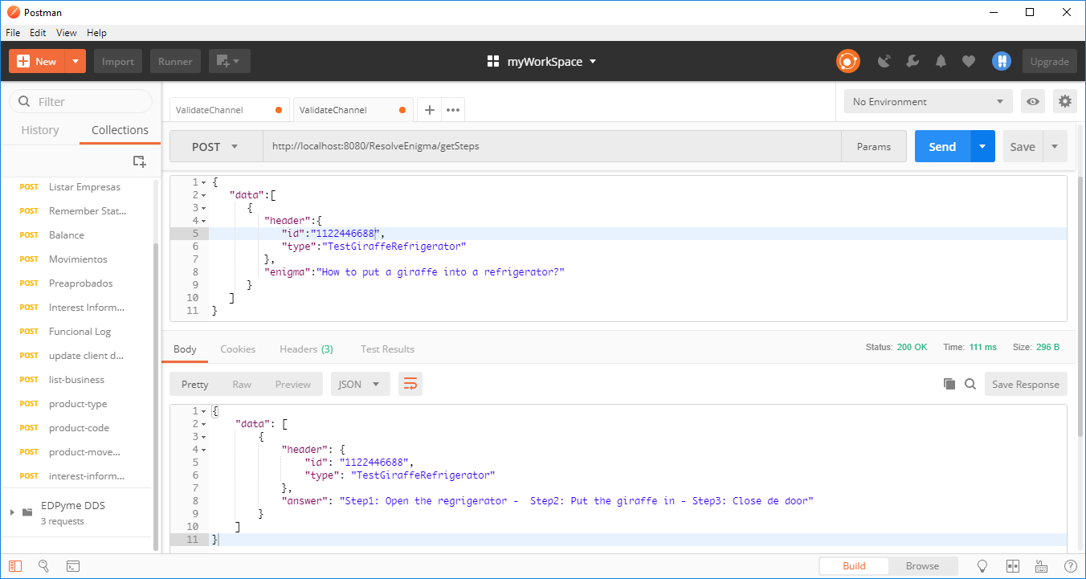

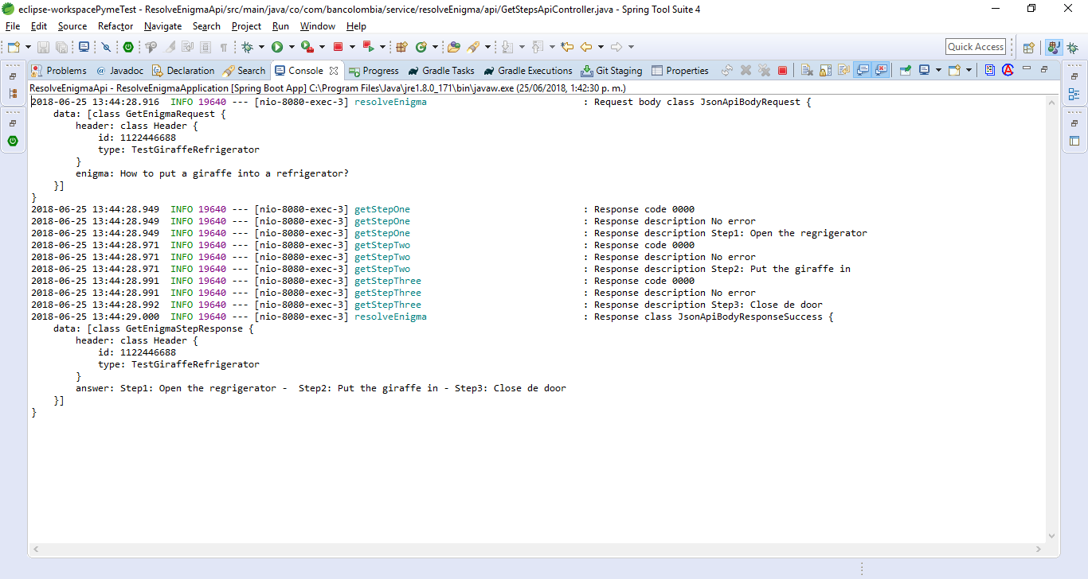

* + Patrones de integración para orquestar rutas
    - Enrutamiento de mensajes (Choice)
      * En este momento nuestro servicio está totalmente funcional, pero bajo un escenario de una ejecución exitosa. Vamos a modificar nuestra ruta principal para incluir el patrón el componente camel Choice, este componente permite realizar enrutamiento de los mensajes basado en el contenido de los mismos. Modificaremos la ruta para que en el caso en el que alguna ruta cliente no haya consultado el paso correspondiente de forma exitosa, se genera un response de error (Definido al inicio del documento).
      * Creamos dos rutas (from) dentro de la ruta principal, una con la invocación a Freemarker para armar un response exitoso, otra con una nueva invocación a Freemarker para armar el response con la estructura de errores. Para esta última debemos crear la plantilla correspondiente.

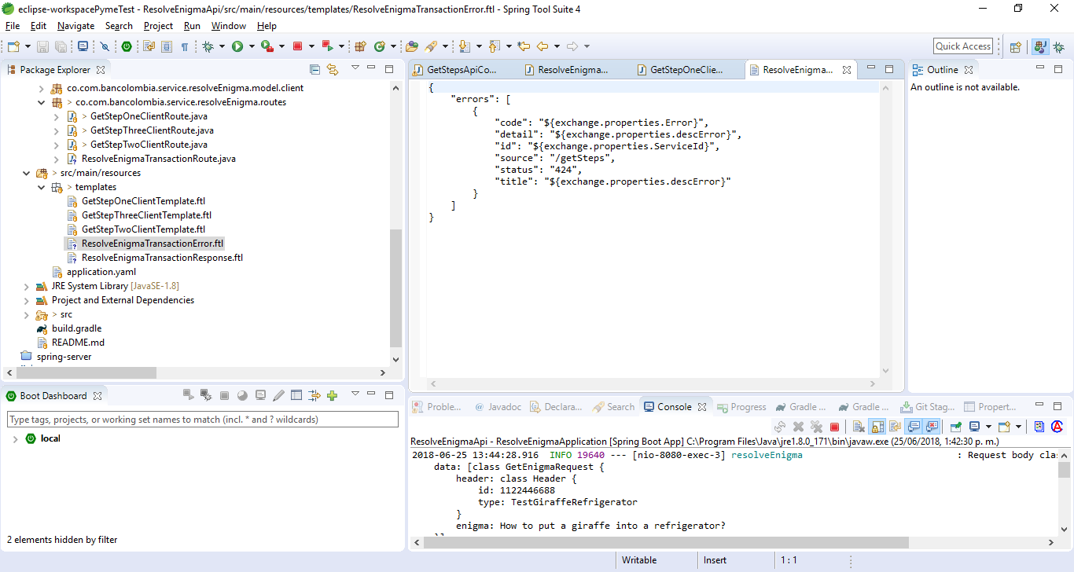

**Importante:** Modificar las rutas cliente para que únicamente actualicen el código y la descripción de error cuando estas NO sean exitosas. El código 0000 solo lo asignaremos al inicio de la ruta principal:

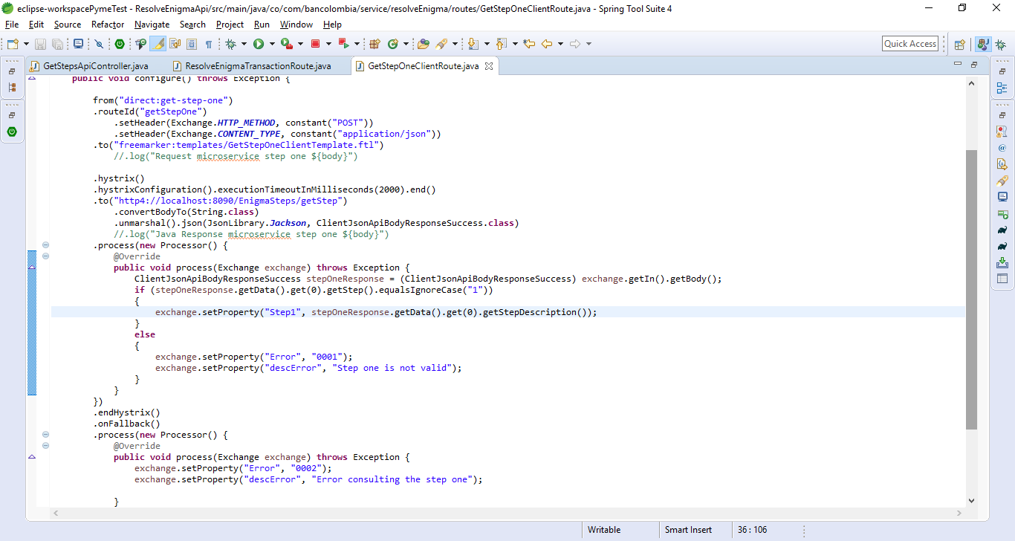

Agregamos a la ruta principal el componente Choice, donde vamos a validar si el flujo es exitoso (error = 0000) invocamos la ruta para generar un response exitoso, en caso contrario invocamos la ruta que genera el response con la estructura Errors:

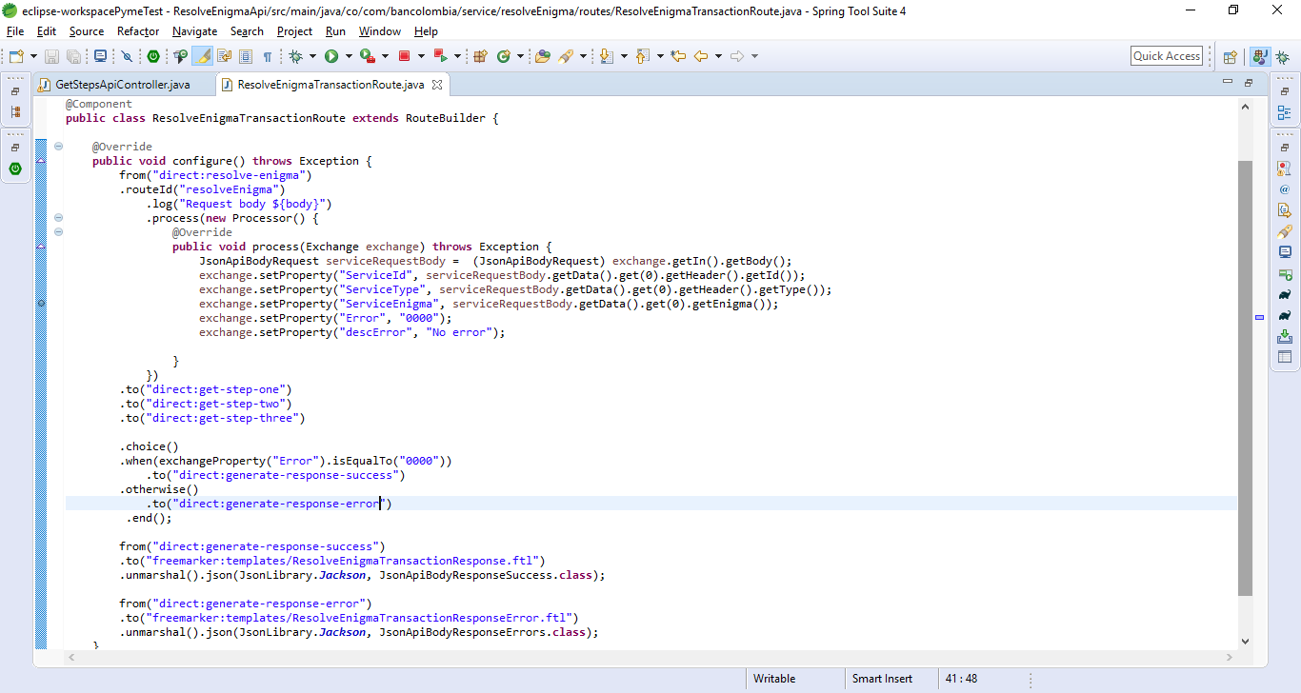

* Para probar la solución podemos lanzar una transacción exitosa y posteriormente modificar, como lo hicimos anteriormente, la plantilla Freemarker para obligar a la ruta cliente a generar un error.

*Prueba exitosa*

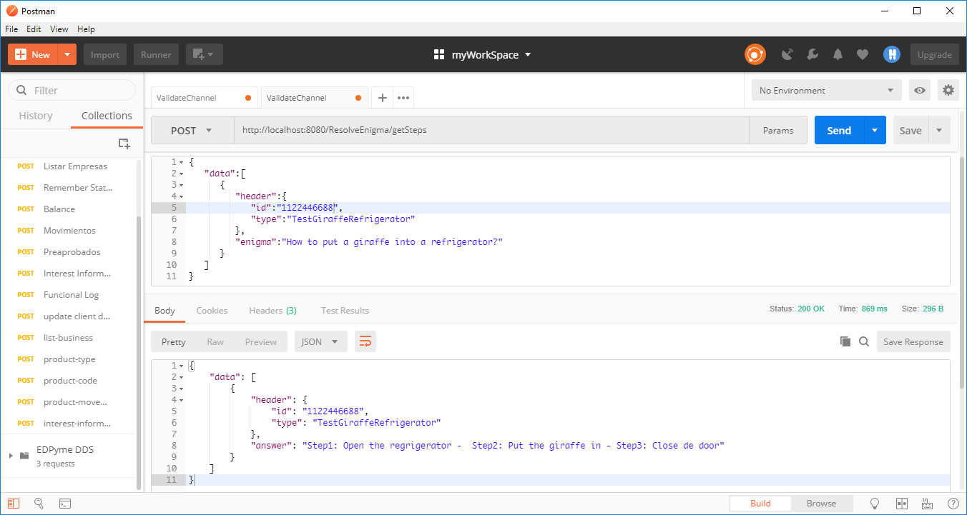

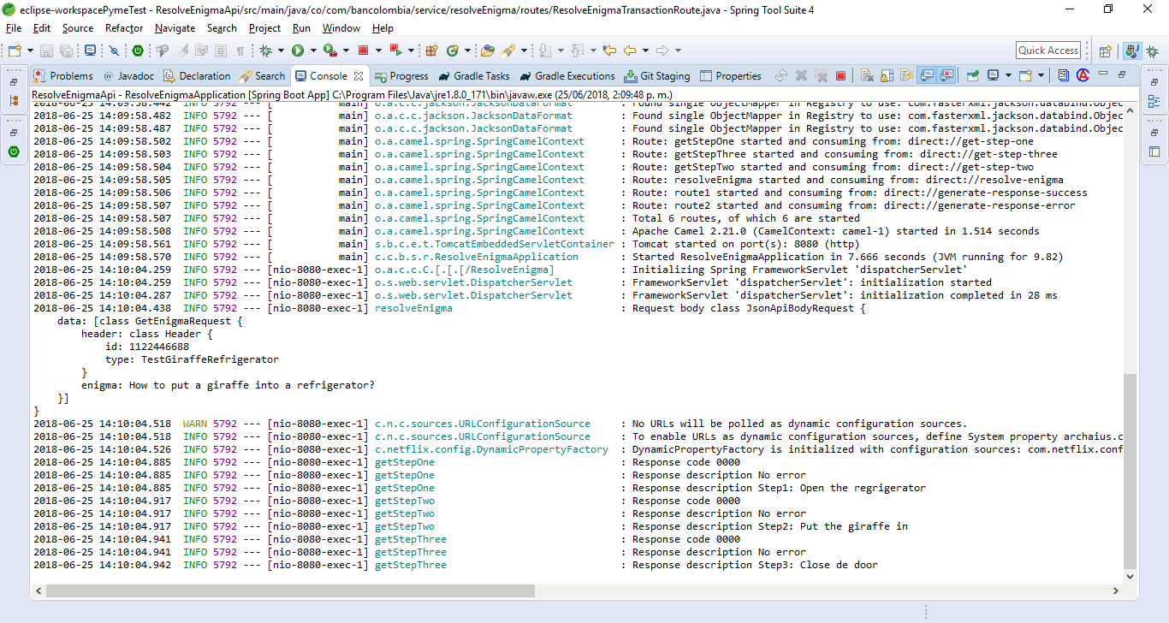

*Prueba con error*

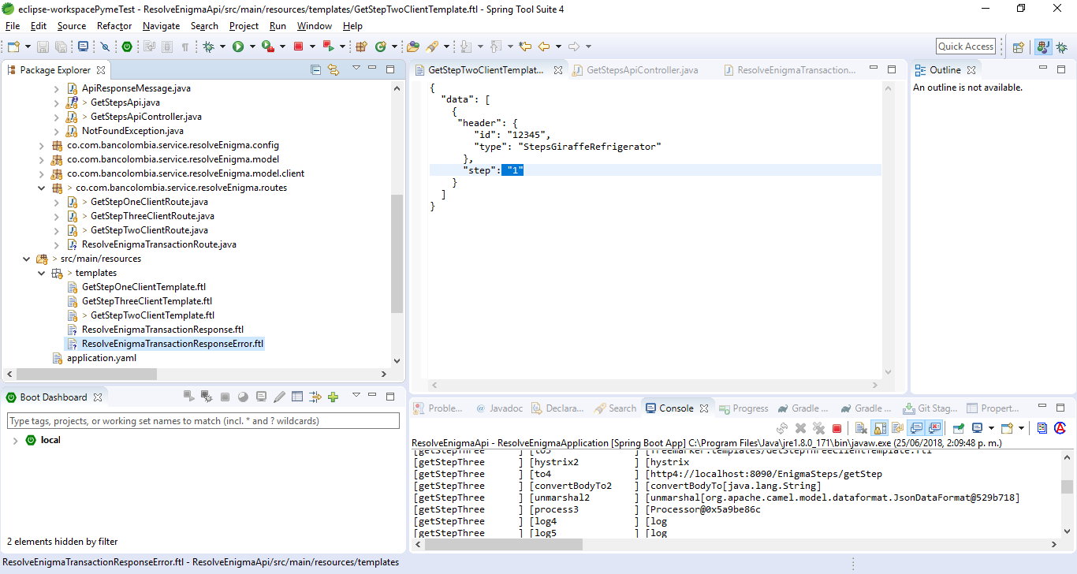

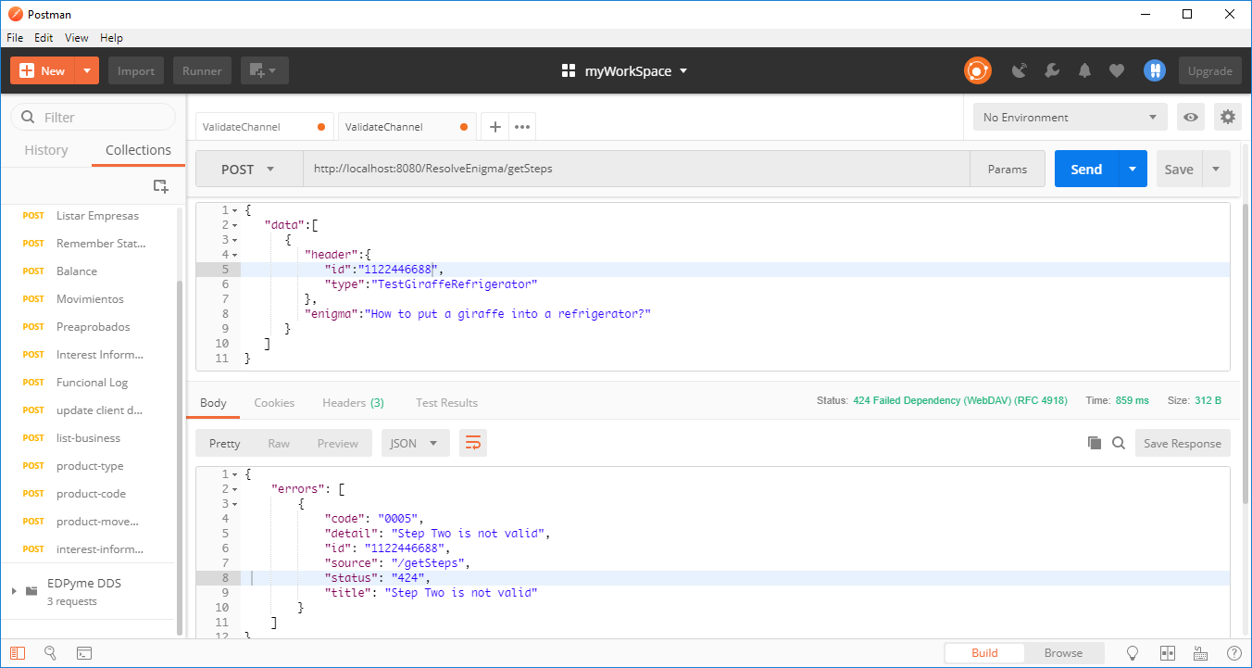

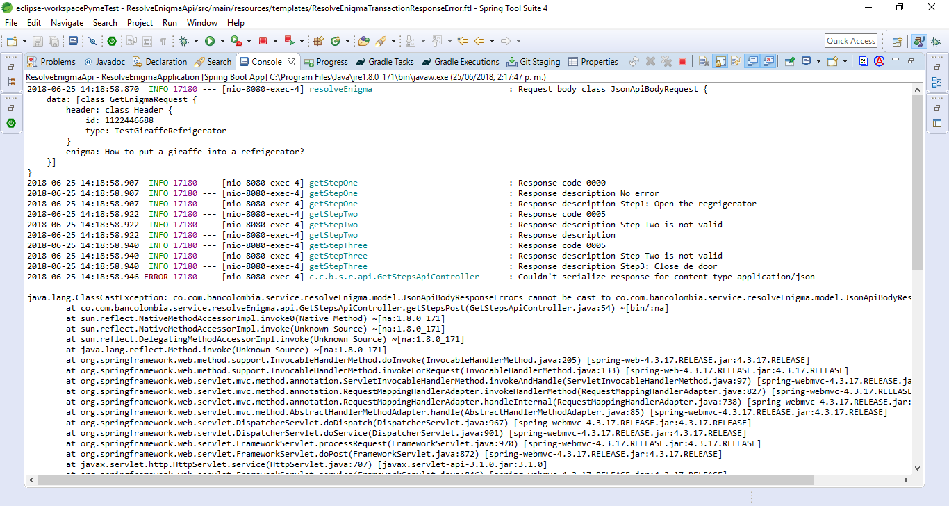

* + - Asincronismo (Seda)

Camel cuenta con el componente SEDA, el cual permite implementar un comportamiento asíncrono en invocaciones a rutas. Por el contrario del componente SEDA, el componente Direct es síncrono. Para nuestro ejemplo supongamos que queremos guardar un log con las transacciones exitosas, esta funcionalidad tiene una limitante técnica que hará que el registro en el log se tome 3 segundos y tenemos como premisa que esta funcionalidad no afecte los tiempos de respuesta del servicio.

* Para cumplir con estos requisitos vamos a crear una ruta cliente que se encarga de guardar los logs, y vamos a modificar la ruta principal para invocar dicha ruta de forma asíncrona de manera que garanticemos que el guardado en los logs no sume tiempos en la respuesta del servicio.

*Ruta cliente*

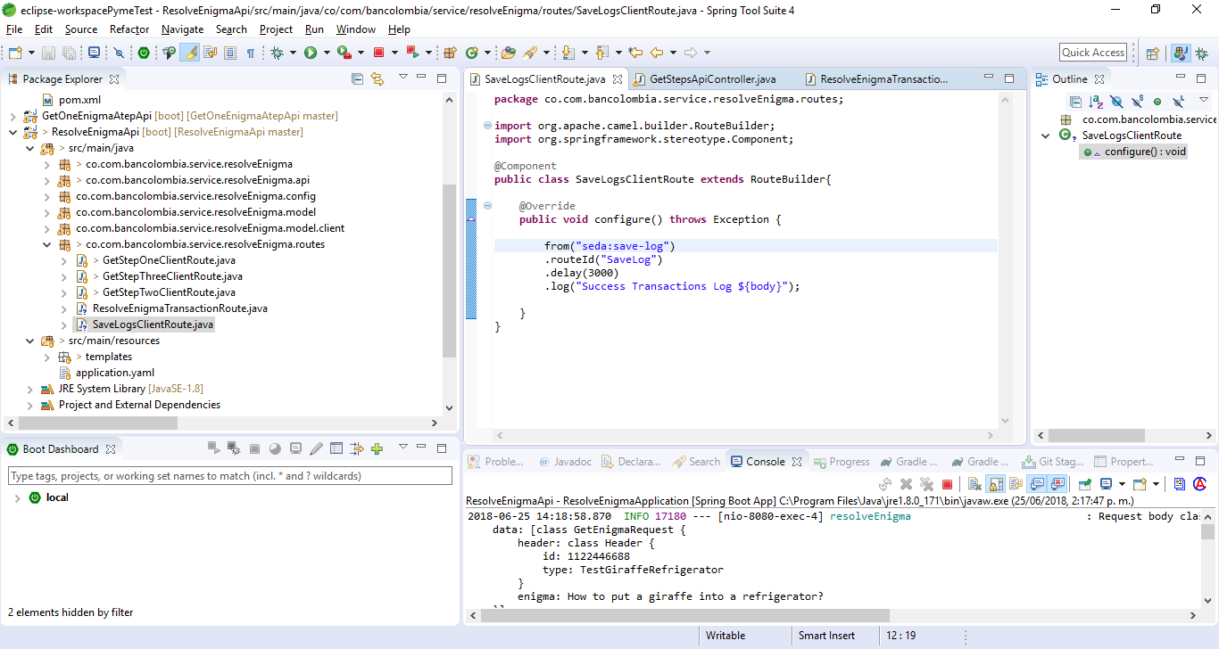

* En nuestra ruta principal agregamos la invocación a la ruta cliente que acabamos de crear, para poder hacer la invocación a esta ruta de forma asíncrona sin esperar respuesta debemos agregar el parámetro waitForTaskToComplete=never

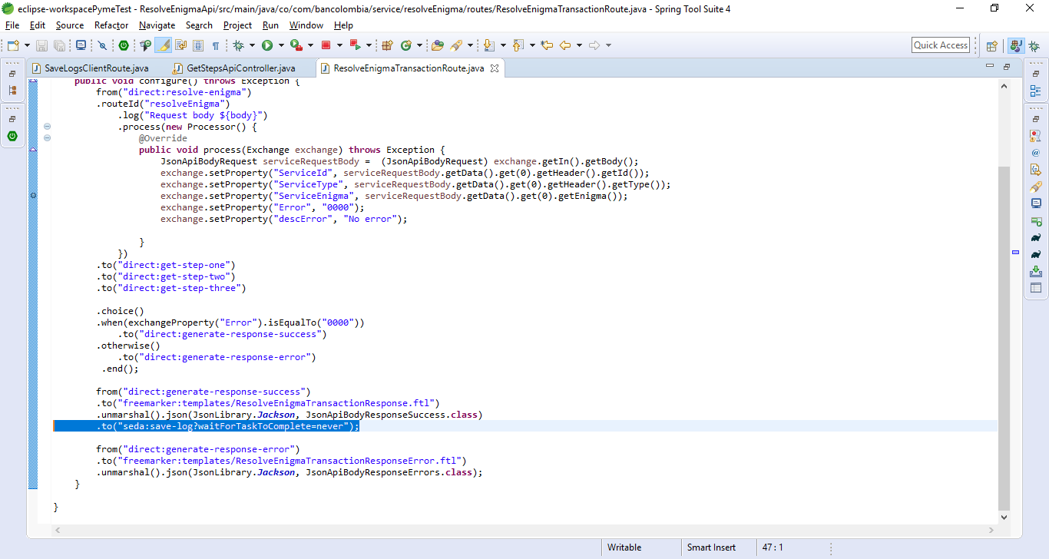

* Para hacer la prueba vamos a agregar un System.out.println en el controlador del servicio, con el fin de evidenciar que la hora a la que el servicio generó la respuesta es anterior a la hora que se guardó en el log. Con esto garantizamos que el servicio no está esperando a guardar en el log para generar una respuesta.

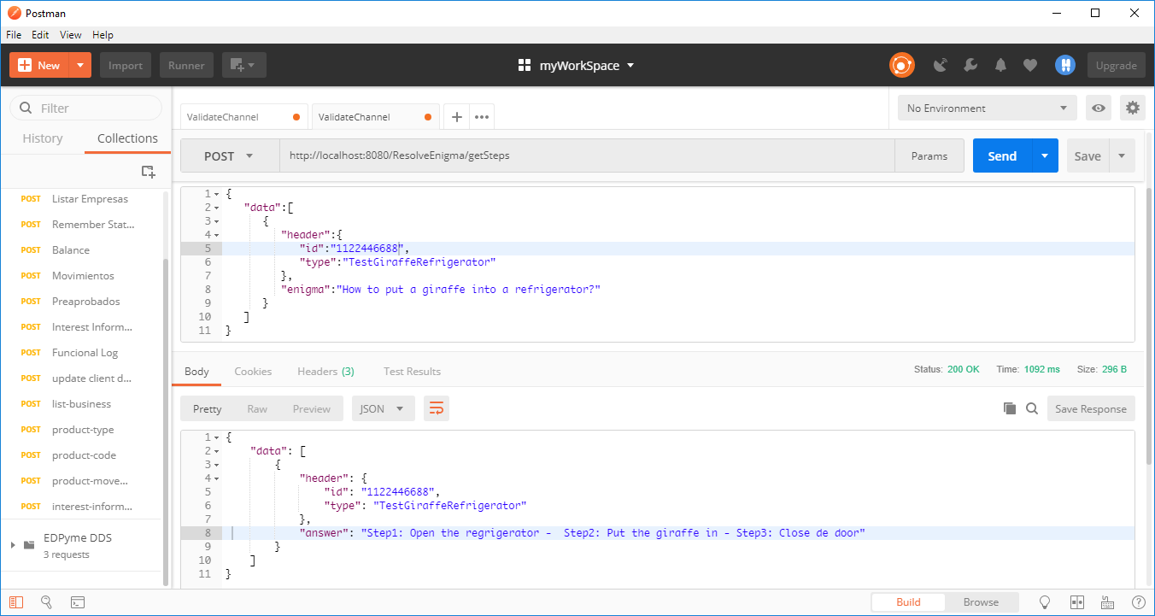

*En la consola se puede observar que la escritura en el log se generó 3 segundos después de generar la respuesta del servicio.*

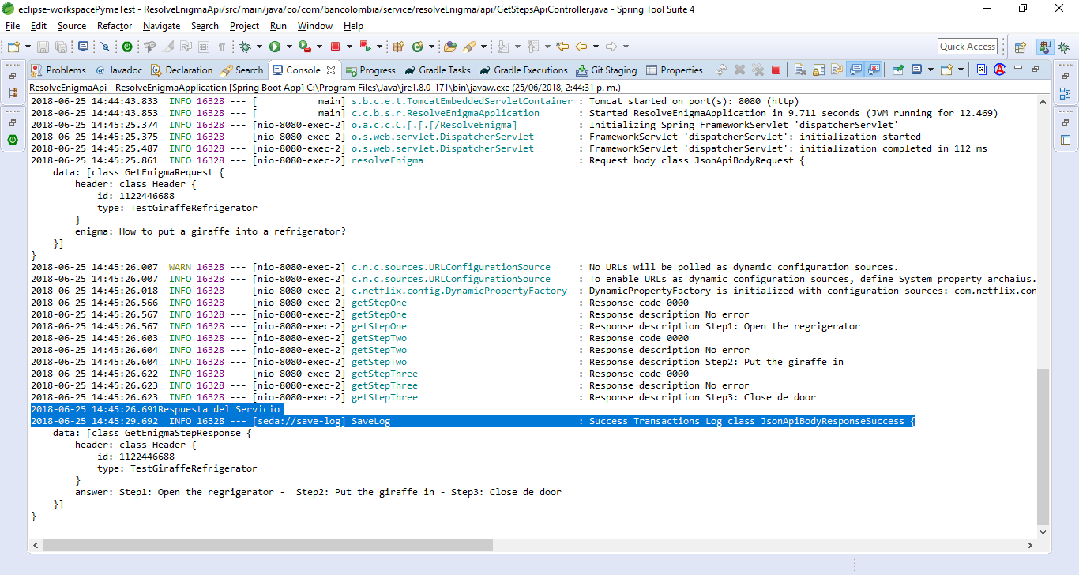

*El código fuente del servicio que construimos a lo largo de este instructivo está publicado en el siguiente repositorio de github:*

<https://github.com/juangupta/Camel-tutorial---Service-Orchestration-Example>

***Bonus Track***

* + - Paralelismo con Multicast y Estrategias de Agregación

En servicios o transacciones en los cuales debemos orquestar invocaciones a microservicios o sistemas externos, es común que nos enfrentemos ante la situación de optimizar los tiempos de respuesta del servicio generados por la latencia que se genera en cada invocación, teniendo así que el tiempo de respuesta total de nuestro servicio es la sumatoria de los tiempos de respuesta de cada uno de los microservicios o sistemas externos que estamos orquestando.

El siguiente diagrama representa el diseño conceptual del servicio que construimos a lo largo del instructivo, donde de manera secuencial invocamos un microservicio para obtener cada uno de los pasos.



En promedio cada invocación al microservicio toma 12 ms, mientras que la ejecución del servicio completo toma en promedio 50 ms (La sumatoria de cada invocación al microservicio + lógica interna del servicio).

Microservicio

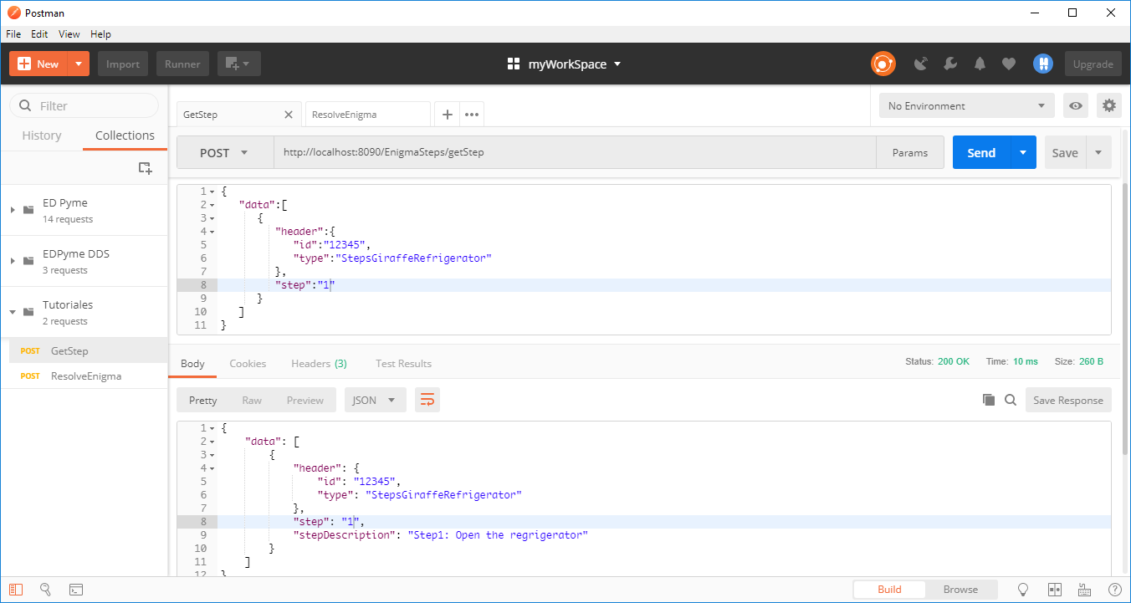

Servicio

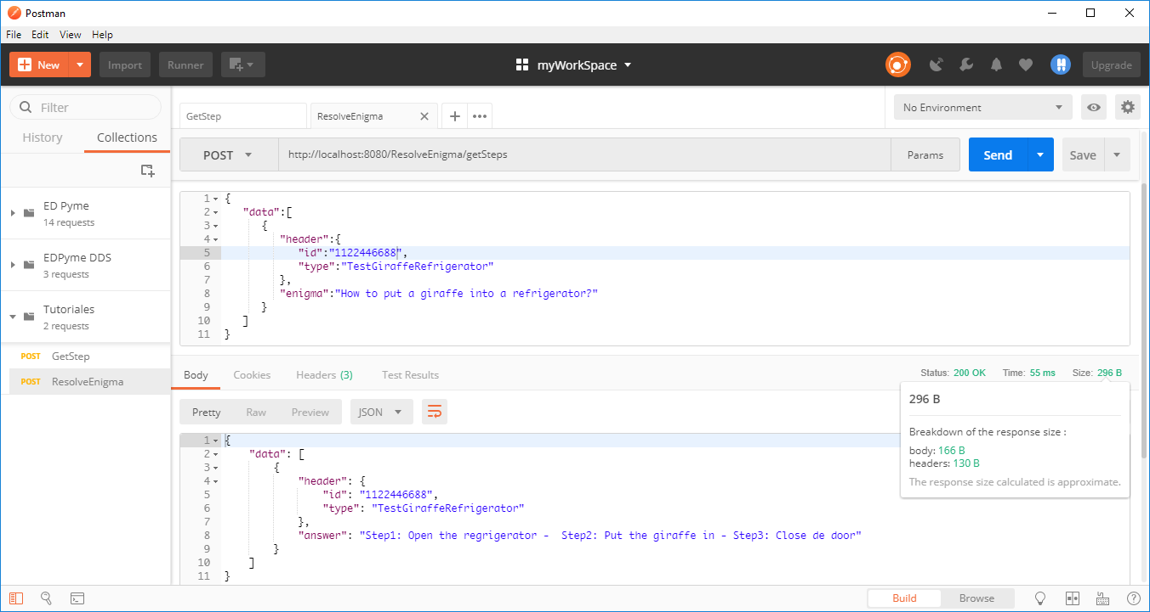

* En la consola podemos observar que las rutas cliente se ejecutaron secuencialmente en el mismo hilo.

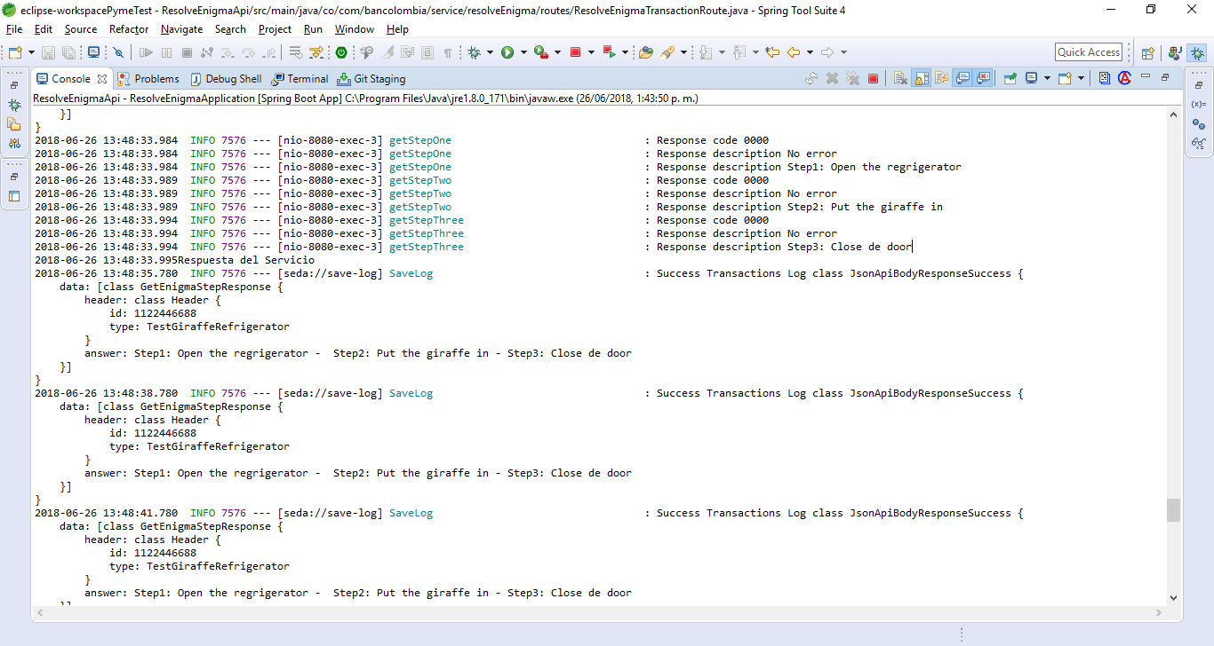

* Camel ofrece componente que nos permiten construir una solución más optima en cuanto a tiempos de respuesta a través de la implementación de patrones de integración como lo son el paralelismo (Multicast) y la agregación (Unificación de varios mensajes en uno solo).
* La siguiente gráfica representa conceptualmente como podemos implementar en nuestro servicio los patrones mencionados para lograr que cada invocación al microservicio se haga de forma paralela optimizando considerablemente los tiempos de respuesta.

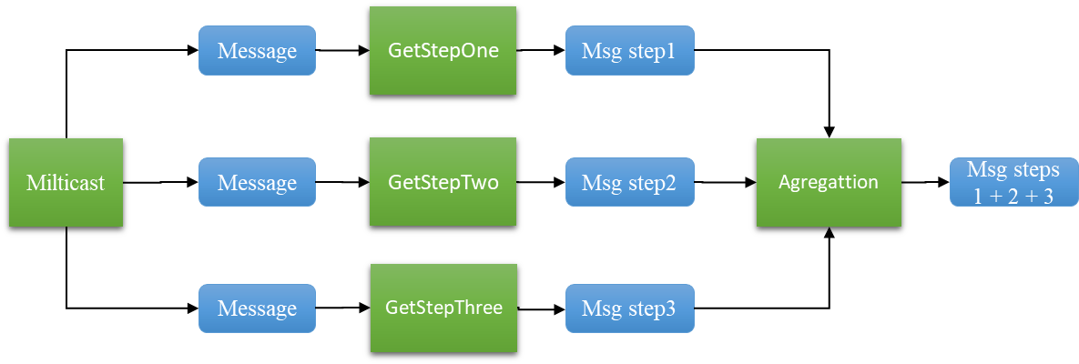

**Multicast**

* La solución consiste en invocar las rutas cliente (direct:get-step-one, direct:get-step-two, direct:get-step-three) de forma paralela, adicionalmente implementar el patrón Aggregation para unificar la respuesta de cada ruta cliente (Step1, Step2, Step3) en una única respuesta consolidada con los 3 pasos necesarios para dar respuesta al reto.
* Lo primero que debemos hacer es crear una clase java que implementará la lógica para unificar las respuestas de cada ruta cliente, para esto creamos un nuevo paquete (strategy) y dentro de este una nueva clase que implemente la interfaz AggregationStrategy de Camel.

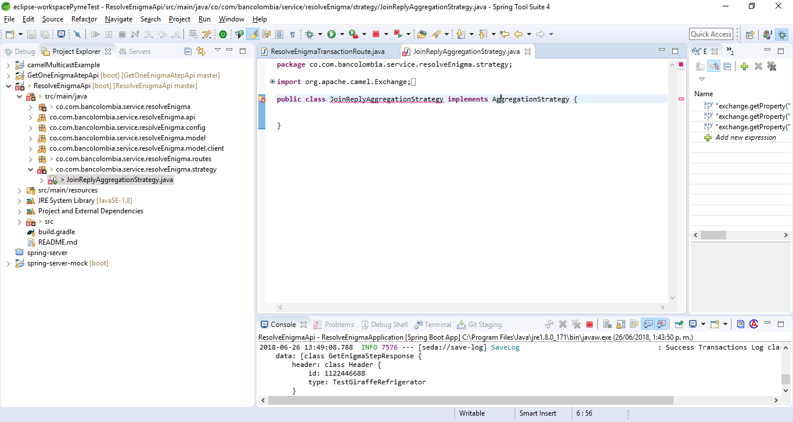

* Implementamos en la clase el método aggregate de la interfaz AggregationStrategy

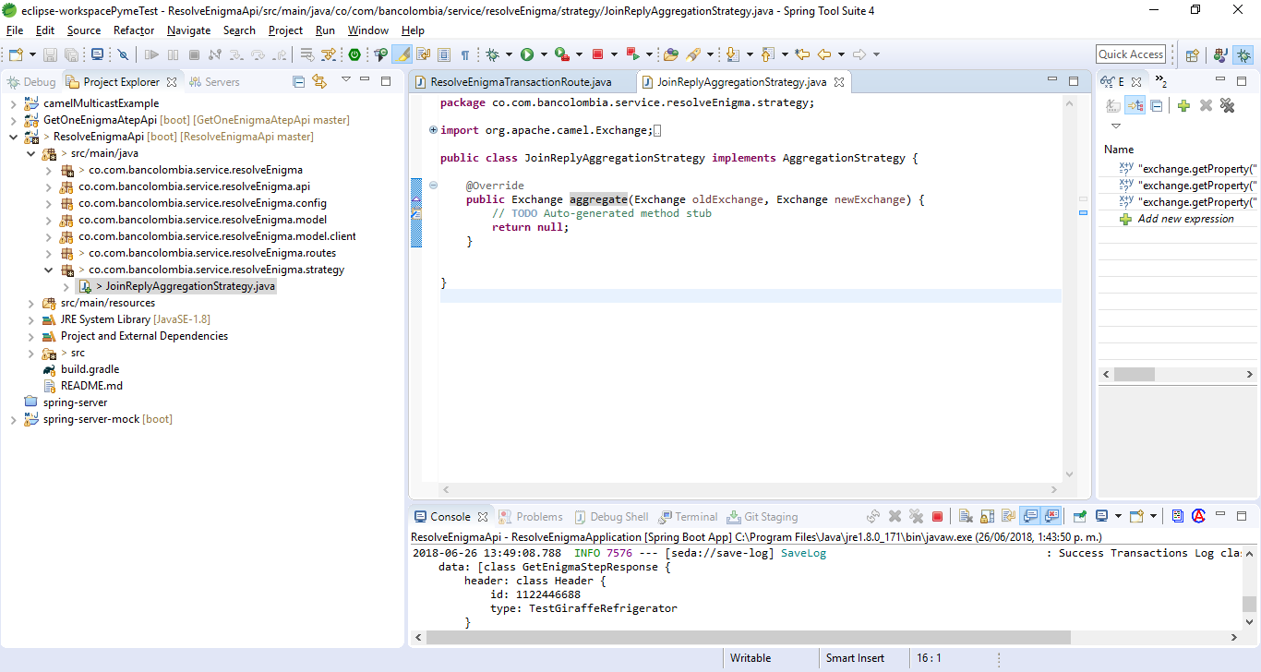

* De forma nativa, camel invocará este método y enviará uno a uno los mensajes que vaya obteniendo como resultado de la ejecución de cada ruta cliente. Para nuestro caso, debemos implementar la lógica para ir adicionando al Exchange los Properties correspondientes a cada uno de los pasos (Step1, Step2, Step3). Adicionalmente implementamos la lógica para ir actualizando el código de error dependiendo si la ruta cliente se ejecutó de forma exitosa o no.

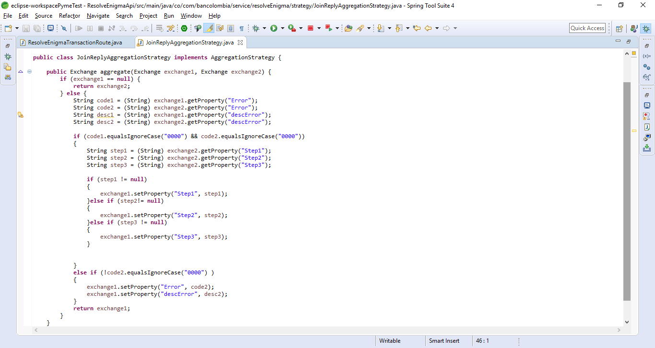

* Una vez construida la lógica para implementar el patrón Aggregation, vamos a la ruta principal del servicio para modificar la invocación secuencial que tenemos a las rutas cliente y reemplazarla por una invocación paralela a través del componente Multicast. Podemos poner en comentarios la lógica actual.

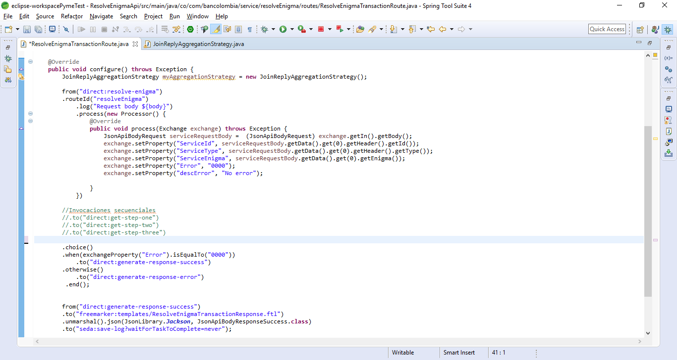

* Para in realizar la invocación a cada ruta cliente de forma paralela lo hacemos a través del componente *Multicast,* al cual le indicamos que debe procesar en paralelo cada una de las rutas y la estrategia de agregación implementada en el paso anterior.

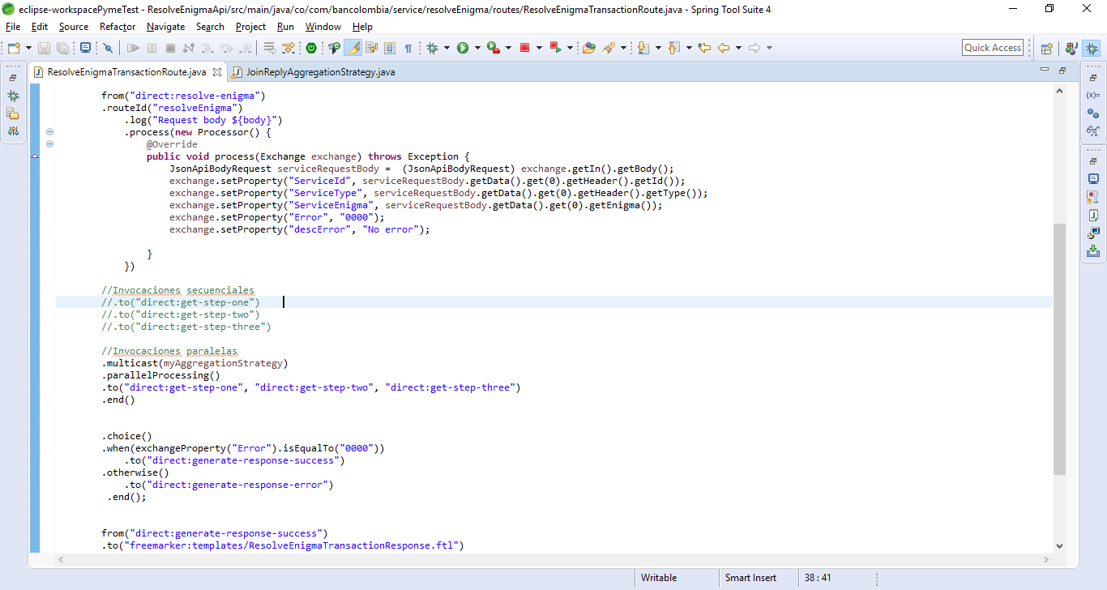

* Con la implementación del *Multicast* y el patrón de agregación en nuestra ruta principal podemos probar el servicio y evidenciar que las rutas cliente se ejecutan todas de manera simultánea en hilos independientes generando una reducción en los tiempos de respuesta.

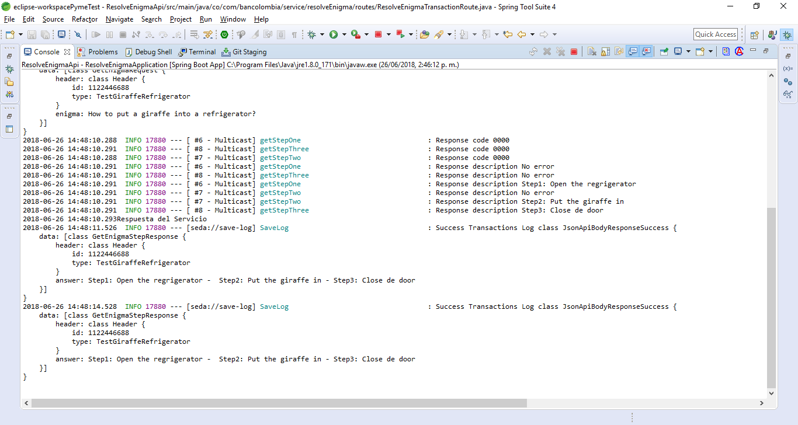

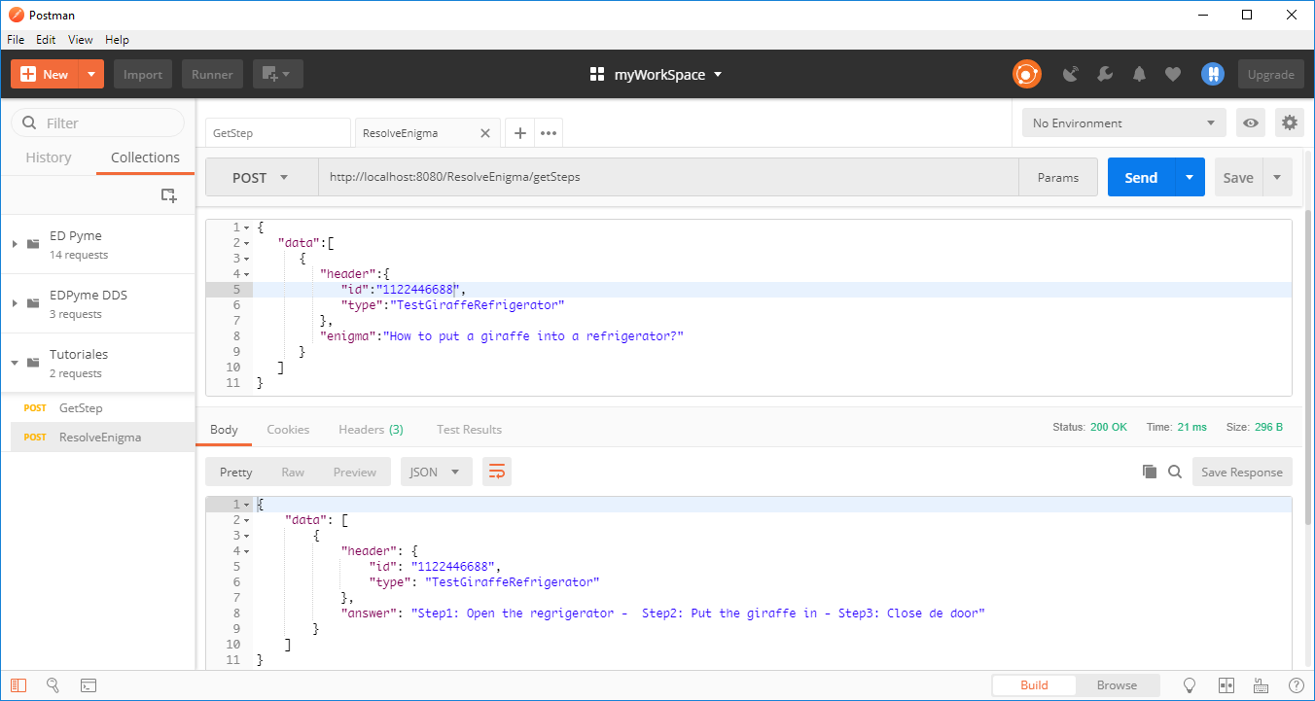

**PARTES INTERESADAS:**

|  |  |
| --- | --- |
| **Área** | **Rol** |
| Proveedores de Desarrollo, Analista de Desarrollo. | E: Responsables de ejecutar el instructivo |
| Dirección de Desarrollo | I: Área que requiere ser Informada |

**HISTORIAL DE VERSIONES**

|  |  |  |  |
| --- | --- | --- | --- |
| **Versión** | **Área** | **Participante** | **Observaciones**  **Descripción** |
| 1.0 | Transformación Banca Digital  Soporte Canales Digitales  TCS | Juan Gabriel Gómez  Gabriel Galeano  Juan Fernando Escobar | Versión Inicial |
|  |  |  |  |